**KARYA TULIS ILMIAH**

**PENGARUH EDUKASI TERHADAP PENGETAHUAN SIKAP DAN TINDAKAN MASYARAKAT DI DESA SIANTAR TONGA-TONGA I KECAMATAN SIANTAR NARUMONDA KABUPATEN TOBA SAMOSIR**

**TENTANG PENGGUNAAN ANTIBIOTIKA**



**CHIRISTI M. ELSA LUMBANTOBING NIM: P07539016006**

**POLITEKNIK KESEHATAN KEMENKES MEDAN JURUSAN FARMASI**

**2019**

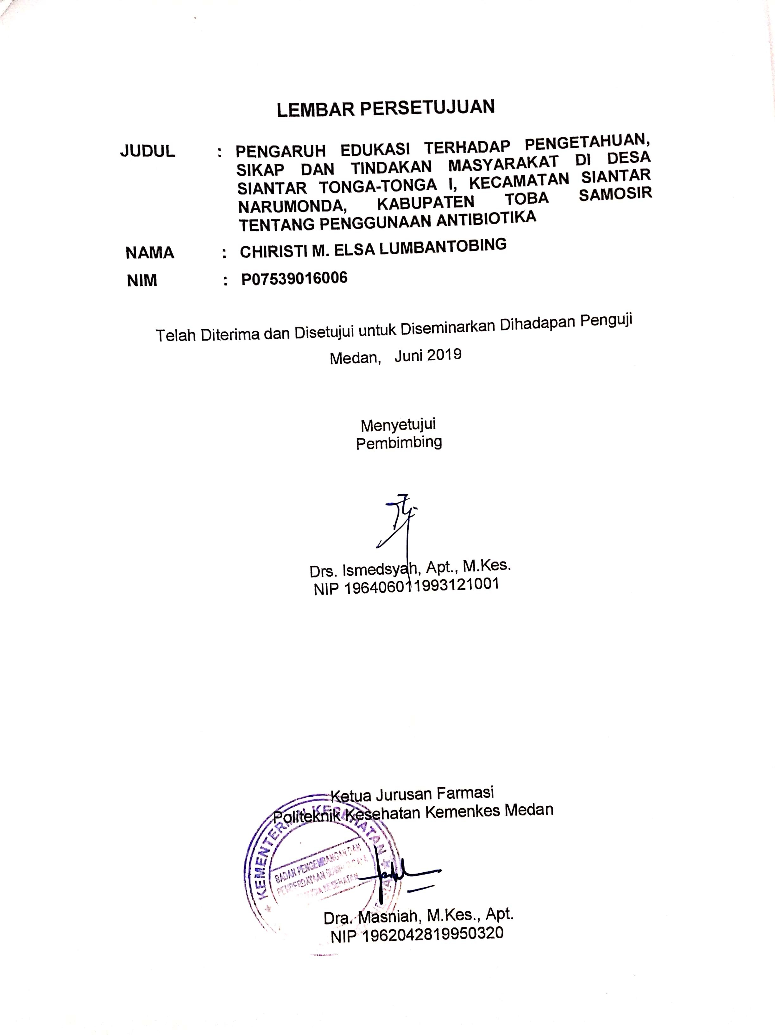

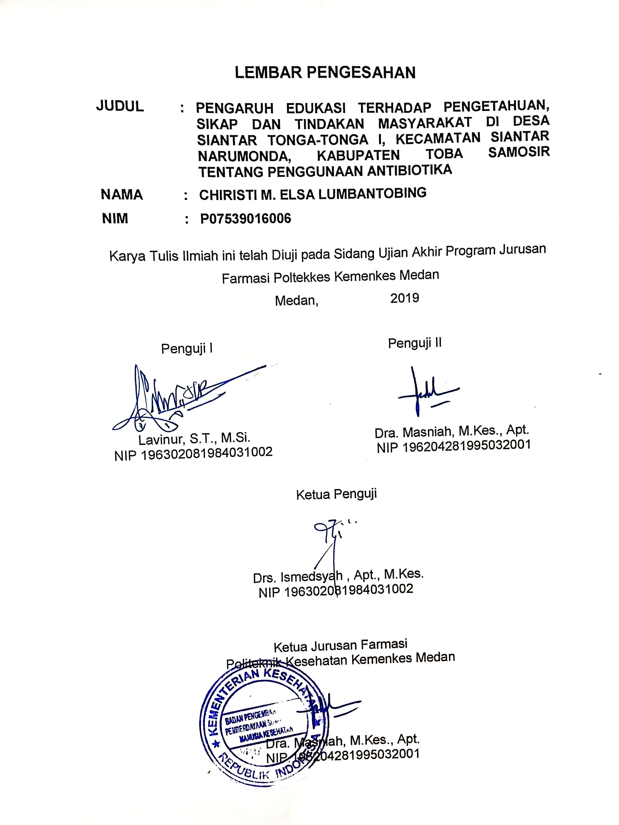

**SURAT PERNYATAAN**

# PENGARUH EDUKASI TERHADAP PENGETAHUAN SIKAP DAN TINDAKAN MASYARAKAT DI DESA SIANTARTONGA-TONGA I KECAMATAN SIANTAR NARUMONDA KABUPATEN TOBA SAMOSIR

**TENTANG PENGGUNAAN ANTIBIOTIKA**

**Dengan ini Saya menyatakan bahwa dalam Karya Tulis Ilmiah ini tidak terdapat karya yang pernah diajukan untuk perguruan tinggi dan sepanjang pengetahuan Saya juga tidak ada karya atau pendapat yang pernah ditulis aau diterbitkan oleh orang lain, kecuali yang tertulis diacu dalam naskah ini dan disebut dalam daftar pustaka.**

**Medan, Agustus 2019**

**Chiristi M.Elsa Lumbantobing P07539016006**

**POLITEKNIK KESEHATAN KEMENKES MEDAN JURUSAN FARMASI**

**KTI, Agustus 2019**

### Chiristi M. Elsa Lumbantobing

**Pengaruh Edukasi terhadap Pengetahuan, Sikap dan Tindakan Masyarakat di Desa Siantar Tonga-tonga I, Kecamatan Siantar Narumonda, Kabupaten Toba Samosir tentang Penggunaan Antibiotika.**

**viii + 64 halaman, 5 tabel, 2 gambar, 14 lampiran**

# ABSTRAK

Antibiotika adalah zat biokimia yang diproduksi oleh mikroorganisme, yang dalam jumlah kecil dapat menghambat pertumbuhan atau membunuh mikroorganisme lain. Antibiotika merupakan golongan obat yang paling banyak digunakan di dunia terkait dengan banyaknya kejadian infeksi pada bakteri. Berbagai studi menemukan sekitar 40 - 62% antibiotika digunakan secara tidak tepat antara lain untuk penyakit-penyakit yang sebenarnya tidak memerlukan antibiotika. Salah satu akibat dari salah menggunakan antibiotika adalah peningkatan resistensi kuman terhadap antibiotika. Data WHO 2013 mencatat adanya 7000 kematian per tahun di dunia yang disebabkan oleh resistensi antibiotika.

Penelitian ini merupakan penelitian eksperimental semu dengan rancangan time series yaitu pre-test dan post-test. Pengambilan sampel dilakukan secara kuota sampling. Populasi penelitian adalah masyarakat yang berusia 17 – 60 tahun sebanyak sampel 70.

Hasil penelitian menunjukkan bahwa pengetahuan, sikap dan tindakan meningkat menjadi baik setelah diberikan edukasi dan brosur tentang antibiotika. Pre-test menunjukkan pengetahuan masyarakat kategori cukup baik (66%), sikap kategori cukup baik (71,07%), dan tindakan kategori cukup baik (59,57%). Pada Saat dilakukan post-test dengan kuesioner yang sama, pengetahuan masyarakat menjadi kategori baik (97,85%), sikap menjadi kategori baik (90,42%), dan tindakan menjadi kategori baik (88,71%).

Dari penelitian ini dapat disimpulkan bahwa edukasi tentang penggunaan antibiotika berpengaruh terhadap pengetahuan, sikap dan tindakan masyarakat.

Kata kunci : Antibiotika, Resisten, Perilaku, Masyarakat, Edukasi Daftar bacaan : 16 (2006 – 2018)

i

### MEDAN HEALTH POLYTECHNIC OF MINISTRY OF HEALTH PHARMACY DEPARTMENT

**SCIENTIFIC PAPER, August 2019**

**Chiristi M. Elsa Lumbantobing**

**Effects of Education to Knowledge, Attitudes and Actions of Communities in Siantar Tonga-tonga I Village, Siantar Narumonda Sub District, Toba Samosir District to the Use of Antibiotics.**

**viii + 64 pages, 5 tables, 2 images, 14 attachments**

**ABSTRACT**

Antibiotics are biochemical substances produced by microorganisms, which in small amounts can inhibit growth or kill other microorganisms. Antibiotics are the most widely used class of drugs in the world related to the number of bacteria infections. Various studies have found that around 40 - 62% of antibiotics are used inappropriately for diseases that do not require antibiotics. One result of using antibiotics is increase in bacterial resistance to antibiotics. WHO data (2013) recorded 7,000 deaths per year in the world caused by antibiotic resistance.

This research was conducted to determine the effect of education on the knowledge, attitudes and actions of the community Siantar Tonga-tonga I Village, Siantar Narumonda Sub District, Toba Samosir District on use of antibiotics. The research method is experimental with Quota sampling technique. The study population was people aged 17 - 60 years as many as 70 samples.

The results of the study showed that public knowledge was quite good and improved well after being given education and brochures about antibiotics. The pre-test showed that knowledge of community was quite good (66%), the attitude was categorized quite well (71.07%), and the action was categorized quite well (59.57%). When the post-test was conducted with the same questionnaire, people's knowledge increased to good categories (97.85%), attitudes became good categories (90.42%), and actions also became good categories (88.71%).

From this study it can be concluded that education about the the use of antibiotics affects the knowledge, attitudes and actions of the community.

Keywords : Antibiotics, Resistant, Behavior, Society, Education Reference : 16 (2006 - 2018)

# KATA PENGANTAR

Puji Syukur Penulis panjatkan kehadirat Tuhan yang Maha Esa yang telah memberi limpahan rahmat dan karunia-Nya sehingga penyusunan Karya Tulis Ilmiah yang berjudul “Pengaruh Edukasi terhadap Pengetahuan, Sikap dan Tindakan Masyarakat di Desa Siantar Tonga-tonga I, Kecamatan Siantar Narumonda, Kabupaten Toba Samosir tentang Penggunaan Antibiotik” dapat selesai dengan baik dan tepat pada waktunya.

Penyusunan Karya Ilmiah ini diajukan sebagai syarat menyelesaikan pendidikan Program Diploma III di Jurusan Farmasi Poltekkes Kemenkes Medan. Dalam penyusunan Karya Tulis Ilmiah ini Penulis banyak mendapat bimbingan, saran serta bantuan dari berbagai pihak. Oleh karena itu, Penulis

mengucapkan terima kasih kepada:

1. Ibu Dra. Hj. Ida Nurhayati, M.Kes selaku Direktur Poltekkes Kemenkes Medan.
2. Ibu Dra. Masniah, M.Kes., Apt selaku Ketua Jurusan Farmasi Poltekkes Kemenkes Medan dan selaku dosen Penguji II yang telah banyak memberikan saran dan masukan dalam penyusunan Karya Tulis Ilmiah ini.
3. Bapak Drs. Ismedsyah, Apt., M.Kes selaku Pembimbing yang penuh dengan kesabaran dan ketekunan memberikan dorongan, perhatian, bimbingan, pengarahan serta saran dalam penyusunan Karya Tulis Ilmiah ini mulai dari awal sampai akhir.
4. Bapak Lavinur, S.T., M.Si Dosen Penguji I yang telah banyak memberikan saran dan masukan dalam penyusunan Karya Tulis Ilmiah ini.
5. Seluruh Dosen dan Staf Pegawai Jurusan Farmasi Poltekkes Kemenkes Medan.
6. Bapak Sangapan Marpaung selaku Kepala Desa di Desa Siantar Tonga- tonga I, Kecamatan Siantar Narumonda, Kabupaten Toba Samosir yang telah memberikan izin untuk melaksanakan penelitian di desa tersebut.
7. Bapak Usler Nainggolan selaku Sekretaris desa yang telah banyak memberikan bantuan dan arahan selama proses penelitian.
8. Teristimewa kepada kedua orangtua Penulis ayahanda tercinta R. Lumbantobing dan ibunda tercinta R. Br. Hutagalung, serta adik-adik tercinta

ii

Imrolan, Yudi, Ray atas cinta, dukungan doa dan materi yang selalu diberikan sehingga Karya Tulis Ilmiah ini dapat selesai tepat pada waktunya.

1. Sahabatku Hartina dan Agus, kelompok Basecamp cici yang telah memberikan perhatian dan semangat kepada Penulis.
2. Rekan-rekan dan semua pihak yang telah banyak membantu dalam penelitian.

Penulis menyadari bahwa dalam penyusunan Karya Tulis Ilmiah ini masih belum sempurna, maka saran dan kritik yang konstruktif sangat penulis harapkan demi kesempurnaan Karya Tulis Ilmiah ini.

Akhir kata semoga Tuhan yang Maha Esa selalu melimpahkan rahmat dan Karunia-Nya kepada kita semua dan semoga Karya Tulis Ilmiah ini bermanfaat.

Medan, Agustus 2019

Chiristi. M. Elsa Lumbantobing P07539016006

iii

### LEMBARAN PERSETUJUAN

**DAFTAR ISI**

**Halaman**

ABSTRAK i

KATA PENGANTAR ii

DAFTAR ISI iv

DAFTAR GAMBAR vi

DAFTAR TABEL vii

DAFTAR LAMPIRAN viii

BAB I PENDAHULUAN 1

* 1. Latar Belakang 1
  2. Perumusan Masalah 2
  3. Tujuan Penelitian 2
  4. Manfaat Penelitian 3

BAB II TINJAUAN PUSTAKA 4

* 1. Pengetahuan 4
     1. Tahu (*know)* 4
     2. Memahami (*comprehension*) 5
     3. Aplikasi (*aplication)* 5
     4. Analisis (*analysis*) 5
     5. Sintesis (*synthesis*) 5
     6. Evaluasi (*evaluation*) 5
  2. Sikap 7
  3. Tindakan 7
  4. Masyarakat 8
  5. Antibiotika 8
     1. Pengertian Antibiotika 8
     2. Sejarah Antibiotika 9
     3. Penggolongan Antibiotika 9
        1. Berdasarkan Struktur Kimia 9
        2. Berdasarkan Sifat dan Aktivitas 10
        3. Berdasarkan Spektrum Kerja 10
        4. Berdasarkan Mekanisme Kerja 11
     4. Keamanan Antibiotika 11
     5. Cara Pemberian Antibiotika 11
     6. Resistensi Antibiotika 12
     7. Efek Samping Terapi Antibiotika 12
     8. Penggunaan Antibiotika yang Benar 12
  6. Kerangka Konsep 13
  7. Definisi Operasional 13

iv

### BAB III METODE PENELITIAN 14

* 1. Jenis dan Desain Penelitian 14
  2. Lokasi dan Waktu Penelitian 14
  3. Populasi dan Sampel 14
     1. Populasi 14
     2. Sampel 15
  4. Jenis dan Cara Pengumpulan Data 15
     1. Data Primer 15
     2. Data Sekunder 16
  5. Pengolahan dan Analisa Data 16
     1. Pengolahan Data 16
     2. Analisa Data 17
  6. Cara Pengukuran Variabel 17
     1. Pengetahuan 17
     2. Sikap 17
     3. Tindakan 18

### BAB IV HASIL DAN PEMBAHASAN 19

* 1. Hasil 19
     1. Profil Lahan Penelitian 19
     2. Karakteristik Responden 20
     3. Pengetahuan Responden tentang Penggunaan

Antibiotika sebelum dan setelah diberi Edukasi 21

* + 1. Sikap Responden tentang Penggunaan Antibiotika sebelum dan setelah diberi Edukasi 22
    2. Tindakan Responden tentang Penggunaan Antibiotika sebelum dan setelah diberi Edukasi 23
  1. Pembahasan 23
     1. Perbandingan Pengetahuan sebelum dan setelah

diberi Edukasi terhadap Penggunaan Antibiotika 24

* + 1. Perbandingan Sikap sebelum dan setelah diberi

Edukasi terhadap Penggunaan Antibiotika 24

* + 1. Perbandingan Tindakan sebelum dan setelah diberi Edukasi terhadap Penggunaan Antibiotika 25

### BAB V KESIMPULAN DAN SARAN 27

* 1. Kesimpulan 27
  2. Saran 27

### DAFTAR PUSTAKA 28

v

### Halaman

Gambar 2.1 Kerangka Konsep 13

Gambar 4.1 Grafik Persentase Peningkatan Pengetahuan, Sikap, dan Tindakan terhadap penggunaan Antibiotika 26

vi

### Halaman

Tabel 4.1 Data Penduduk di Desa Siantar Tonga-tonga 1 Kecamatan

Siantar Narumonda Kabupaten Toba Samosir 19

Tabel 4.2 Distribusi frekuensi Karakteristik Responden 20

Tabel 4.3 Distribusi Frekuensi Pengetahuan Masyarakat

Tentang Antibiotika sebelum dan setelah diberi Edukasi 21

Tabel 4.4 Distribusi Frekuensi Sikap Masyarakat tentang Antibiotika sebelum dan setelah diberi Edukasi 22

Tabel 4.5 Distribusi Frekuensi Tindakan Masyarakat tentang Antibiotika sebelum dan setelah diberi Edukasi 23

vii

### Halaman

Lampiran 1 Kuesioner 29

Lampiran 2 Surat Permohonan Penelitian 33

Lampiran 3 Surat Izin Penelitian 34

Lampiran 4 Surat bukti Penelitian 35

Lampiran 5 Master Tabulasi data Pengetahuan Sebelum Edukasi 36

Lampiran 6 Master Tabulasi data Sikap Sebelum Edukasi 40

Lampiran 7 Master Tabulasi data Tindakan sebelun Edukasi 44

Lampiran 8 Brosur 48

Lampiran 9 Master Tabulasi data Pengetahuan Setelah Edukasi 49

Lampiran 10 Master Tabulasi data Sikap Setelah Edukasi 53

Lampiran 11 Master Tabulasi data Tindakan Setelah Edukasi 57

Lampiran 12 Gambar Penelitian 61

Lampiran 13 Jadwal Bimbingan 63

Lampiran 14 Ethical Clereance 64

viii

# BAB I PENDAHULUAN

# Latar Belakang

Antibiotika adalah zat biokimia yang diproduksi oleh mikroorganisme, yang dalam jumlah kecil dapat menghambat pertumbuhan atau membunuh mikroorganisme lain (Harmita dan Radji, 2008). Antibiotika merupakan golongan obat yang paling banyak digunakan di dunia terkait dengan banyaknya kejadian infeksi pada bakteri. Berbagai studi menemukan bahwa sekitar 40 - 62% antibiotika digunakan secara tidak tepat antara lain untuk penyakit-penyakit yang sebenarnya tidak memerlukan antibiotika (Hadi, 2009).

Salah satu akibat dari salah menggunakan antibiotika adalah peningkatan resistensi kuman terhadap antibiotika (WHO, 2013). Berdasarkan dari berbagai studi maka pemerintah mengeluarkan Peraturan Menteri kesehatan Republik Indonesia Nomor 2406/Menkes/Per/XII/2011 tentang Pedoman Penggunaan Antibiotika. Terbitnya Permenkes tersebut berdasarkan pertimbangan bahwa penggunaan antibiotika dalam pelayanan kesehatan seringkali tidak tepat sehingga dapat menimbulkan pengobatan yang kurang efektif, peningkatan risiko terhadap keamanan pasien, meluasnya resisten dan tingginya biaya pengobatan.

Resistensi antibiotika sudah menjadi masalah dunia dikarenakan kurangnya rasionalitas penggunaan antibiotika. Banyak antibiotika yang diberikan, dijual, dan dibeli dengan tidak semestinya. Menurut *International Journal of Control* (2013) dari sekian banyak negara berkembang, antibiotika tersedia tanpa resep dokter sehingga banyak masyarakat menggunakan antibiotika dengan sewenang-wenang (Sahara, 2011).

Tingginya kasus resistensi antibiotika di Indonesia cukup mengkhawatirkan, bahkan menurut Menteri Kesehatan bahwa Indonesia menduduki peringkat ke - 8 dari 27 negara dengan beban tertinggi kekebalan obat terhadap kuman (*Multidrug Resistance*) di dunia berdasarkan data WHO tahun 2009 (Sahara, 2011).

Penelitian yang dilakukan oleh Siti Lubis (2017), di Desa Binanga, Kecamatan Hutabargot, Mandailing Natal yaitu “Gambaran Pengetahuan, Sikap, dan Tindakan Masyarakat terhadap Penggunaan Antibiotika yang Rasional” mengungkapkan bahwa tingkat pengetahuan masyarakat 51,08%, sikap masyarakat 59,22% dan tindakan masyarakat 50,81%. Data ini menunjukkan kurangnya tingkat pengetahuan masyarakat tentang antibiotika di desa tersebut. Hal ini berarti bahwa pengetahuan masyarakat dan kesadaran terhadap antibiotika merupakan hal penting yang mempengaruhitingkat resistensi antibiotika. Banyaknya pengetahuan masyarakat yang salah tentang antibiotika sehingga beranggapan bahwa antibiotika wajib diberi dalam penanganan penyakit meskipun yang disebabkan oleh virus, misalnya flu, batuk-pilek dan demam. Oleh karenanya untuk meminimalisir kejadian resistensi antibiotika diperlukan pengetahuan yang baik tentang antibiotika.

Desa Siantar Tonga-tonga I adalah salah satu desa yang ada di Kecamatan Siantar Narumonda, Kabupaten Toba Samosir. Desa ini dipilih sebagai lokasi penelitian karena pola penyakit masyarakat di Desa Siantar Tonga-tonga I yang paling tinggi adalah ISPA (infeksi saluran pernafasan atas) (Profil Puskesmas Kecamatan Siantar Narumonda, 2017).

Berdasarkan uraian yang telah disampaikan tersebut diatas maka peneliti tertarik untuk mengetahui tentang “Pengaruh Edukasi terhadap Pengetahuan, Sikap dan Tindakan Masyarakat di Desa Siantar Tonga-tonga I, Kecamatan Siantar Narumonda Kabupaten Toba Samosir tentang penggunaan Antibiotika”.

# Perumusan Masalah

Berdasarkan latar belakang diatas maka rumusan masalah adalah “Bagaimana Pengaruh Edukasi terhadap Pengetahuan, Sikap dan Tindakan Masyarakat di Desa Siantar Tonga-tonga I, Kecamatan Siantar Narumonda Kabupaten Toba Samosir tentang penggunaan Antibiotika ”.

# Tujuan Penelitian

1. Untuk mengetahui Pengaruh Edukasi terhadap Pengetahuan Masyarakat di Desa Siantar Tonga-tonga I, Kecamatan Siantar Narumonda Kabupaten Toba Samosir tentang penggunaan Antibiotika pada Tahun 2018.
2. Untuk mengetahui Pengaruh Edukasi terhadap Sikap Masyarakat di Desa Siantar Tonga-tonga I, Kecamatan Siantar Narumonda Kabupaten Toba Samosir tentang penggunaan Antibiotika pada Tahun 2018.
3. Untuk mengetahui Pengaruh Edukasi terhadap Tindakan Masyarakat di Desa Siantar Tonga-tonga I, Kecamatan Siantar Narumonda Kabupaten Toba Samosir tentang penggunaan Antibiotika pada Tahun 2018.

# Manfaat Penelitian

1. Meningkatkan motivasi masyarakat untuk mencari informasi mengenai antibiotika dan memanfaatkan sumber informasi mengenai obat khususnya antibiotika.
2. Sebagai intervensi edukasi dan regulasi yang bertujuan meningkatkan pelayanan kesehatan bagi masyarakat melalui sosialisasi tentang penggunaan antibiotika serta bantuan pengobatan.
3. Sebagai dasar pengembangan materi edukasi dan pengembangan penelitian sehubungan dengan pengetahuan masyarakat tentang antibiotika.

# BAB II TINJAUAN PUSTAKA

Perilaku aktivitas adalah keseluruhan (totalitas) pemahaman seseorang yang merupakan hasil bersama antara faktor internal dan eksternal (Notoatmodjo, 2016). Perilaku dapat dibedakan menjadi dua yaitu, perilaku tertutup (*covert*) dan perilaku terbuka (*overt*). Perilaku seseorang adalah sangat kompleks dan mempu nyai bentangan yang sangat luas. Benyamin Bloom (1908) seorang ahli psikologi pendidikan membedakan adanya tiga area, wilayah, ranah atau domain perilaku, yakni kognitif (*cognitive*), afektif (*affective*) dan psikomotor (*psychomotor*).

Dalam perkembangan selanjutnya, berdasarkan pembagian domain menurut Bloom ini dan untuk kepentingan pendidikan maka perilaku dikembangkan menjadi tiga ranah perilaku sebagai berikut:

* 1. **Pengetahuan (*knowledge*)**

Pengetahuan merupakan penyebab atau motivator bagi seseorang untuk bersikap dan berperilaku. Pengetahuan dapat diperoleh secara alami atau diintervensi baik langsung maupun tidak langsung. Teori tentang pengetahuan telah berkembang sejak lama. Menurut Notoatmodjo (2014), Pengetahuan adalah hasil pengindraan manusia atau hasil tahu seseorang terhadap objek melalui indra yang dimilikinya. Sebagian besar pengetahuan seseorang diperoleh melalui indra pendengaran dan indra penglihatan. Pengetahuan juga bukanlah fakta dari suatu kenyataan yang sedang dipelajari, melainkan sebagai rekonstruksi kognitif seseorang terhadap objek pengalaman maupun lingkungannya.

Secara garis besar pengetahuan seseorang terhadap suatu objek dapat dibedakan menjadi enam tingkatan yaitu:

* + 1. **Tahu (*know*)**

Tahu diartikan hanya sebagai *recall* (memanggil) memori yang telah ada sebelumnya setelah mengamati sesuatu. Oleh sebab itu tahu ini merupakan tingkat pengetahuan yang paling rendah. Kata kerja untuk mengukur bahwa orang tahu tentang apa yang di pelajari antara lain: menyebutkan, menguraikan, mendefenisikan, menyatakan dan sebagainya.

* + 1. **Memahami (*comprehension*)**

Memahami suatu objek bukan sekedar tahu terhadap objek tersebut, tidak sekedar dapat menyebutkan, tetapi orang tersebut harus dapat menginterpretasikan secara benar tentang objek yang diketahui tersebut.

* + 1. **Aplikasi (*application*)**

Aplikasi diartikan apabila orang yang telah memahami objek yang dimaksud dapat menggunakan atau mengaplikasikan prinsip yang diketahui tersebut pada situasi yang lain.

* + 1. **Analisis (*analysis*)**

Analisis adalah kemampuan seseorang untuk menjabarkan dan memisahkan, kemudian mencari hubungan antara komponen-komponen yang terdapat dalam suatu masalah atau objek yang diketahui. Indikasi bahwa pengetahuan seseorang telah sampai pada tingkat analisis adalah apabila orang tersebut telah dapat membedakan atau mengelompokkan, membuat diagram (bagan) terhadap pengetahuan atas objek tersebut.

* + 1. **Sintesis (*synthesis*)**

Sintesis menunjukkan suatu kemampuan seseorang untuk merangkum atau meletakan dalam satu hubungan yang logis dari komponen-komponen pengetahuan yang dimiliki, dengan kata lain sintesis adalah suatu kemampuan untuk menyusun formulasi baru dari formulasi-formulasi yang telah ada.

* + 1. **Evaluasi (*evaluation*)**

Evaluasi ini berkaitan dengan kemampuan seseorang untuk melakukan justifikasi atau penilaian terhadap suatu objek tertentu. Penilaian ini dengan sendirinya didasarkan pada suatu kriteria yang ditentukan sendiri atau norma- norma yang berlaku dimasyarakat.

Faktor-faktor yang mempengaruhi pengetahuan:

1. Pendidikan

Pendidikan berarti bimbingan yang diberikan seseorang pada orang lain terhadap sesuatu hal agar mereka dapat memahami. Tidak dapat dipungkiri bahwa semakin tinggi pendidikan seseorang semakin mudah pula mendapat informasi dan semakin banyak pula pengetahuan yang dimilikinya. Begitu pula sebaliknya, jika seseorang memilki tingkat pendidikan yang rendah maka akan

menghambat perkembangan sikap untuk menerima informasi dan nilai-nilai baru yang diperkenalkan.

1. Pekerjaan

Lingkungan pekerjaan dapat menjadikan seseorang memperoleh pengetahuan yang baik secara langsung maupun tidak langsung.

1. Lingkungan

Lingkungan adalah segala sesuatu yang ada disekitar individu, baik lingkungan fisik, biologis, maupun sosial, lingkungan berpengaruh terhadap pengetahuan sesorang karena adanya interaksi timbal balik ataupun yang tidak direspon sebagai pengetahuan oleh setiap individu.

1. Usia

Usia mempengaruhi daya tangkap dan pola pikir seseorang. Semakin bertambah usia seseorang maka akan bertambah pula daya tangkap dan pola pikirnya, sehingga pengetahuan yang dimilikinya semakin baik.

1. Sosial Budaya dan Ekonomi

Kebiasaan dan tradisi yang dilakukan orang-orang tanpa melalui penalaran apakah yang dilakukannya baik atau buruk, dengan demikian seseorang akan bertambah pengetahuannya. Status ekonomi seseorang juga akan menentukan tersedianya suatu fasilitas yang diperlukan untuk kegiatan tertentu, sehingga mempengaruhi pengetahuan seseorang.

1. Pengalaman

Pengalaman adalah suatu kejadian yang pernah dialami seseorang dalam berinteraksi dengan lingkungan. Ada kecenderungan pengalaman yang kurang baik akan membuat seseorang berusaha untuk melupakannya, namunjika pengalaman terhadap objek tersebut menyenangkan maka secara psikologis akan timbul kesan yang sangat mendalam dan membekasdalam emosi kejiwaannya dan dapat membentuk sikap positif dalam kehidupannya.

1. Informasi

Kemudahan memperoleh informasi memberikan landasan kognitif bagi terbentuknya pengetahuan seseorang.

* 1. **Sikap (*attitude*)**

Menurut Notoatmodjo (2014) sikap adalah respon tertutup seseorang terhadap stimulus atau objek tertentu yang sudah melibatkan faktor pendapat dan emosi yang bersangkutan (senang-tidak senang, setuju-tidak setuju, baik- tidak baik dan sebagainya). Sikap merupakan kesiapan atau kesediaan untuk bertindak dan bukan merupakan pelaksanaan motif tertentu. Sikap belum merupakan suatu aktivitas, akan tetapi merupakan predisposisi tindakan suatu perilaku.

Menurut Notoatmodjo (2005) sikap terdiri dari 3 komponen, yaitu:

1. Kepercayaan (keyakinan), ide dan konsep terhadap suatu objek.
2. Kehidupan emosional atau evaluasi emosional terhadap suatu objek.
3. Kecenderungan untuk bertindak (*tend to behave*).

Ketiga komponen ini secara bersama-sama membentuk sikap yang utuh (*total attitude*). Dalam menentukan sikap yang utuh ini, pengetahuan, berfikir, keyakinan dan emosi memegang peranan penting.

Tingkatan sikap ada empat, yaitu:

* 1. Menerima (*receiving*), yaitu bahwa seseorang atau objek mau menerima stimulus yang diberikan (objek).
  2. Menanggapi (*responding*), yaitu memberikan jawaban atau tanggapan terhadap pertanyaan atau objek yang dihadapi.
  3. Menghargai (*valuing*), yaitu subjek atau seseorang memberikan nilai yang positif terhadap objek atau stimulus.
  4. Bertanggung jawab (*responsibble*), yaitu bertanggung jawab terhadap apa yang diyakininya.
  5. **Tindakan (*practice*)**

Tindakan merupakan suatu realisasi dari pengetahuan dan sikap menjadi sesuatu yang nyata dan terbuka (Notoatmodjo, 2014). Dapat dikatakan tindakan merupakan tindak lanjut dari sikap. Sikap belum tentu terwujud dalam tindakan, sebab untuk terwujudnya tindakan perlu faktor lain antara lain adanya fasilitas atau sarana dan prasarana.

Berdasarkan kualitasnya tindakan ini dapat dibedakan menjadi 3 yaitu:

1. Praktik Terpimpin (*Guided Respons*), yaitu apabila seseorang telah melakukan sesuatu tetapi masih tergantung pada tuntunan atau menggunakan panduan.
2. Praktik secara mekanisme (*mechanism*), yaitu apabila seseorang telah dapat melakukan atau mempraktikkan sesuatu hal secara otomatis.
3. Adaptasi (*adaptation*), yaitu sesuatu tindakan yang sudah berkembang. Artinya, apa yang dilakukan tidak sekedar rutinitas atau mekanisme saja, tetapi sudah dilakukan modifikasi atau tindakan atau perilaku yang berkualitas

# Masyarakat

Manusia adalah makhluk sosial yang dalam kehidupannya tidak bisa hidup sendiri sehingga membentuk suatu kesatuan hidup yang dinamakan masyarakat. Menurut Kontjaraningrat (1996) dalam Notoatmodjo, masyarakat adalah kesatuan hidup manusia yang berinteraksi sesuai dengan sistem adat istiadat tertentu yang sifatnya berkesinambungan dan terikat oleh suatu rasa identitas bersama.

Masyarakat adalah kelompok besar yang mempunyai kebiasaan, sikap, tradisi dan perasaan persatuan sama.

Unsur-unsur Masyarakat dapat dibagi dua yaitu:

1. Kesatuan sosial

Merupakan bentuk dan susunan dari kesatuan-kesatuan individu yang berinteraksi dalam kehidupan masyarakat dan meliputi kerumunan, golongan dan kelompok.

1. Pranata sosial

Merupakan himpunan norma-norma dari segala tingkatan yang berkisar pada suatu kebutuhan pokok dalam kehidupan masyarakat.

# Antibiotika

# Pengertian Antibiotika

Antibiotika adalah zat biokimia yang diproduksi oleh mikroorganisme, yang dalam jumlah kecil dapat menghambat pertumbuhan atau membunuh mikroorganisme lain (Harmita dan Radji, 2008).

# Sejarah Antibiotika

Antibiotika pertama kali ditemukan pada tahun 1910 oleh Paul Ehrlich yang melakukan inisiasi sehingga menemukan *magic bullet* untuk menangani infeksi bakteri.Paul Ehrlich menemukan salvarsan, yang digunakan mengobati syphilis. Penelitian ini diikuti dengan ditemukannya Penicilin G oleh Alexander Fleming pada tahun 1928. Tujuh tahun kemudian Gerhard Domagk menemukan sulfa, yang membuka jalan penemuan isoniazid yang digunakan sebagai obat anti TB. Pada tahun 1943, Selkman Wakzman menemukan obat anti TB yaitu *streptomycin* dan juga menciptakan istilah “antibiotika”. Maka sejak saat itu antibiotika sudah mulai digunakan untuk mengobati infeksi bakteri.

# Penggolongan Antibiotika

# Berdasarkan Struktur Kimia

1. Beta-laktam

Antibiotika ini meliputi golongan sefalosporin (sefaleksin, sefazolin, sefuroksim, sefadroksil, seftazidim), golongan monosiklik dan golongan penisilin (penisilin, amoksisilin). Antibiotika golongan beta-laktam diberi nama berdasarkan keberadaan cincin beta-laktam.

1. Tetrasiklin

Antibiotika ini mempunyai spektrum kerja yang sangat luas karena bisa digunakan untuk bakteri gram positif dan negatif. Antibiotika ini meliputi klortetrasiklin, oksitetrasiklin HCl dan doksisiklin.

1. Kloramfenikol

Antibiotika ini memiliki spektrum luas. Berkhasiat bakteriostatis pada bakteri gram positif dan negatif. Meliputi kloramfenikol dan tiamfenikol.

1. Makrolida

Antibiotika ini biasanya diberikan secara oral dan mempunyai spektrum kerja yang sempit. Antibiotika jenis ini meliputi eritromisin, kitamisin, morosamisin, spiramisin, tilosin, roksitromisin dan azitromisin. Makrolida merupakan senyawa yang aktivitasnya disebabkan oleh cincin makrolida yaitu suatu cincin lakton besar yang berikatan dengan satu atau lebih gula deoksi.

1. Aminoglikosida

Antibiotika ini bekerja menyerang sintesis protein sel bakteri, meliputi gentamisin, streptomisin, neomisin, apramisin, destromisin A,

dihidrostreptomisin, fradiomisin, amikasin, kanamisin sulfat, firamisetin dan tobramisin.

1. Linkomisin

Khasiatnya bakteriostatis dengan spektrum kerja lebih sempit daripada makrolida, meliputi: linkomisin.

1. Kuinolon

Senyawa-senyawa kuinolon berkhasiat bakterisid pada fase pertumbuhan kuman, meliputi siprofloksasin dan ofloksasin.

### Berdasarkan Sifat dan Aktivitas

1. Bakteriostatik

Antibiotika golongan ini bersifat menghambat pertumbuhan mikroba namun tidak membunuhnya. Kadar minimal antibiotika yang diperlukan untuk menghambat mikroba dikenal dengan nama KHM (Konsentrasi Hambat Minimum).

1. Bakterisid

Antibiotika golongan ini dapat membunuh mikroba. Kadar minimal antibiotika diperlukan membunuh mikroba disebut dengan KBM (Kadar Bakterisidal Minimum).

# Berdasarkan Spektrum Kerjanya

1. Spektrum luas

Antibiotika yang bersifat aktif bekerja terhadap banyak jenis mikroba yaitu bakteri gram positf dan gram negatif. Contoh antibiotika dalam kelompok ini adalah sulfonamid, ampisilin, sefalosporin, klorampenikol, tetrasiklin dan rifampisin.

1. Spektrum sempit

Antibiotika yang bersifat aktif bekerja hanya terhadap beberapa jenis mikroba saja, bakteri gram positif atau gram negatif saja. Contohnya: eritromisin, klindamisin, kanamisin, hanya bekerja terhadap mikroba gram-positif. Sedangkan streptomisin, gentamisin, hanya bekerja terhadap kuman gram- negatif.

# Berdasarkan Mekanisme Kerja

1. Penghambat sintesis atau perusak dinding sel

Antibiotika yang termasuk kedalam golongan ini adalah sikloserin, basitrasin, vankomisin, penisilin dan sefalosporin. Sikloserin bekerja secara dini dan bersifat menghambat proses sintesis dinding sel yang kemudian diikuti basitrasin dan vankomisin dan yang paling akhir adalah penisilin dan sefalosporin.

1. Penghambat sintesis protein

Antibiotika yang termasuk dalam golongan ini adalah aminoglikosida, makrolida, linkomisin, tetrasiklin dan kloramfenikol. Sintesis protein berlangsung di ribosom dengan bantuan Mrna dan Trna.

1. Penghambat sintesis asam nukleat

Antibiotika yang termasuk dalam golongan ini adalah rifampsin (misalnya rifampin) yang menghambat RNA polymerase dan golongan kuinolon yang menghambat topoisomerase.

1. Antibiotika yang mengganggu keutuhan membran sel mikroorganisme Antibiotika yang termasuk dalam golongan ini adalah polimisiklin. Polimiksiklin akan merusak membran sel setelah bereaksi dengan fosfat dan fosfolipid membran sel mikroba dan memepengaruhi permeabilitas membran sel mikroba tersebut.
2. Penghambat sintesis metabolik

Antibiotika yang termasuk dalam golongan ini adalah trimetropin dan sulfonamide yang memblok enzim penting dalam metabolisme folat.

# Keamanan Antibiotika

Beberapa antibiotika, misalnya penisilin memiliki sifat toksisitas selektif yang sangat tinggi karena penisilin secara selektif dapat menghambat sintesis dinding sel bakteri yang mempengaruhi pertumbuhan sel bakteri tanpa mempengaruhi sel inangnya.

# Cara Pemberian Antibiotika

Pemberian obat secara oral sebaiknya dilakukan hanya untuk infeksi yang ringan atau pasien rawat jalan. Dosis terapeutik antibiotika ditentukan berdasarkan sifat farmakodinamiknya, (kaitan antar kadar obat dengan efek antibakteri) dan farmakokinetiknya (absorbsi, distribusi dan eliminasi obat).

# Resistensi Antibiotika

Resistensi bakteri terhadap antibiotika adalah kemampuan alamiah bakteri untuk mempertahankan diri terhadap efekantibiotika. Antibiotika menjadi kurang efektif dalam mengontrol atau menghentikan pertumbuhan bakteri. Bakteri yang menjadi target operasi antibiotika beradaptasi secara alami untuk menjadi kebal dan tetap melanjutkan pertumbuhan demi kelangsungan hidup meski adanya kehadiran antibiotika (Todar, 2011).

# Efek Samping Terapi antibiotika

1. Hipersensitivitas

Reaksi hipersensitivitas dapat terjadi pada antibiotika metabolitnya. Contohnya pada penisilin, meskipun merupakan antibiotika dengan sifat toksisitas selektif, penisilin dapat menyebabkan masalah hipersensitivitas yang serius pada urtikaria hingga anafilaksis.

1. Toksisitas

Kadar yang terdapat pada beberapa antibiotika dalam serum yang tinggi dapat menyebabkan toksisitas langsung yang mempengaruhi proses seluler di dalam sel inang. Contoh: aminoglikosida dapat menyebabkan toksisitas yang mengganggu fungsi organ corti pada telinga yang dapat mempengaruhi pendengaran.

1. Demam

Umumnya terjadi pada jenis antibiotika manapun, tetapi yang lebih sering terjadi pada antibiotika golongan sulfonamide, beta laktam, cefalexim dan minosiklin.

1. Gangguan Saluran Cerna

Gangguan pada saluran cerna seperti diare, mual dan muntah umumnya terjadi pada antibiotika golongan penisilin, sefalosporin dan fluorokuinolon.

1. Sensitif terhadap sinar matahari

Pada umumnya terjadi pada saat mengonsumsi antibiotika golongan tetrasiklin.

# Penggunaan Antibiotika yang Benar

Menurut *Center for Disease Control and Prevention*, (2010) antibiotika hanya digunakan untuk mengobati infeksi yang disebabkan oleh bakteri. Antibiotika tidak bermanfaat untuk mengobati penyakit akibat virus. Antibiotika

hanya dapat diperoleh dengan menggunakan resep dokter. Dosis dan lama penggunaan antibiotika yang ditetapkan harus dipatuhi. Antibiotika tidak boleh disimpan untuk pengobatan penyakit lain pada masa yang akan datang dan tidak boleh dibagi bersama orang lain walaupun gejala penyakitnya sama.

Berikut hal-hal yang perlu untuk diperhatikan bagi pengguna antibiotika:

1. Jangan sembarangan membeli antibiotika tanpa resep dokter
2. Ikuti petunjuk penggunaannya, jangan menambah ataupun menguranginya
3. Habiskan obat sesuai jumlah yang ditetapkan oleh dokter pada resep (umumnya minimal 3 - 4 hari).
4. Laporkan kepada dokter yang memeriksa apabila sedang hamil, menyusui, atau alergi terhadap antibiotika tertentu.
5. Apabila setelah menggunakan antibiotika tertentu timbul gejala alergi atau infeksi segera konsultasikan kepada dokter.

# Kerangka Konsep

**Parameter Variabel Bebas**

### Variabel Terikat

Penggunaan Antibiotika

Pengetahuan

Sikap Tindakan

Baik Cukup Baik

Kurang Baik

Tidak Baik

**Gambar 2.1 Kerangka Konsep**

* 1. **Defenisi Operasional**

1. Pengetahuan adalah hasil pengindraan masyarakat terhadap penggunaan antibiotika di Desa Siantar Tonga-tonga I, Kecamatan Siantar Narumonda, Kabupaten Tobasa.
2. Sikap adalah respon tertutup masyarakat terhadap penggunaan antibiotika di Desa Siantar Tonga-tonga I, Kecamatan Siantar Narumonda, Kabupaten Tobasa.
3. Tindakan adalah kecendrungan masyarakat untuk bertindak terhadap penggunaan antibiotika di Desa Siantar Tonga-tonga I, Kecamatan Siantar Narumonda, Kabupaten Tobasa.
4. Penggunaan antibiotika adalah penggunaan obat yang harus sesuai resep dokter, sesuai aturan pakai dan jumlah yang diberikan.

### BAB III METODE PENELITIAN

**3.1 Jenis dan Desain Penelitian**

Jenis penelitian yang digunakan dalam penelitian ini adalah eksperimental semu (*quasi eksperimental*), yaitu penelitian yang belum atau tidak memiliki ciri- ciri rancangan eksperimen sebenarnya, karena variabel-variabel yang seharusnya dikontrol tidak dapat atau sulit dilakukan (Notoatmodjo, 2012). Dalam hal ini peneliti melakukan intervensi tetapi tidak mengubah fisik responden. Metode penelitian yang digunakan adalah metode survey dengan pendekatan *Pre-test* dan *Post-test* yaitu pengambilan data dilakukan sebelum dan sesudah intervensi.

Penelitian ini menggunakan rancangan rangkaian waktu (*Time Series Design*) karena pengambilan data dilakukan dua kali yaitu pemberian Pre-test pada hari pertama. Setelah diberi kuesioner, lalu responden diberi edukasi (brosur) selanjutnya Post-test diberikan pada hari ketiga setelah intervensi.

Penelitian ini menunjukkan Pengaruh Edukasi terhadap Pengetahuan, Sikap dan Tindakan Masyarakat di Desa Siantar Tonga-tonga I, Kecamatan Siantar Narumonda, Kabupaten Toba Samosir terhadap Penggunaan Antibiotika.

### Lokasi dan Waktu Penelitian

1. Penelitian ini dilakukan di Desa Siantar Tonga-tonga I, Kecamatan Siantar Narumonda, Kabupaten Toba Samosir.
2. Waktu Penelitian

Penelitian ini dilakukan mulai dari bulan April-Juni 2019.

### Populasi dan Sampel

* + 1. **Populasi**

Populasi adalah keseluruhan objek penelitian atau objek yang diteliti (Notoatmodjo, 2017). Populasi dalam penelitian ini adalah seluruh masyarakat di Desa Siantar Tonga-tonga I, Kecamatan Siantar Narumonda, Kabupaten Toba Samosir sebanyak 243 orang.

### Sampel

Sampel adalah objek yang diteliti dan dianggap mewakili seluruh populasi (Notoatmodjo, 2017). Cara pengambilan sampel yang digunakan adalah Kuota Sampling yaitu pengambilan sampel dengan cara menentukan sampel dari populasi yang mempunyai ciri-ciri tertentu sampai jumlah (kuota) yang diinginkan.

Responden yang dipilih adalah masyarakat Desa Siantar Tonga-tonga I yang memenuhi kriteria sebagai berikut:

1. Usia (17 - 60 tahun)
2. Tingkat Pendidikan (SD-Sarjana)
3. Pernah menggunakan Antibiotika
4. Bisa berkomunikasi dengan baik
5. Bersedia menjadi responden

Rumus besaran sampel menurut Notoatmodjo (2017) :

𝑁

𝑛 = 1 + 𝑁 (𝑑2)

243

𝑛 = 1 + 243(0,102)

243

𝑛 =

1 + 2,43

234

𝑛 =

3,43

𝑛 = 70 orang

Keterangan

n : jumlah sampel yang akan diteliti N : jumlah populasi

d : presisi yang telah ditetapkan

Presisi adalah ukuran dari seberapa dekat serangkaian pengukuran satu sama lain. Pada penelitian ini sampel menggunakan rumus Slovin berdasarkan besar jumlah populasi dan dari rumus perhitungan tersebut, jumlah sampel dalam penelitian ini sebanyak 70 orang.

# Jenis dan Cara Pengumpulan Data

### Data Primer

Data primer adalah data yang langsung diperoleh peneliti. Data primer diperoleh secara langsung oleh peneliti dengan menggunakan kuesioner yang diberikan

kepada responden dan telah berisi daftar pertanyaan maupun pernyataan serta pilihan jawaban yang telah disediakan. Pengambilan data dilakukan dua kali yaitu pre-test dan post-test

### Data sekunder

Data sekunder adalah data yang tidak langsung diperoleh peneliti melainkan berdasarkan data yang sudah ada. Data sekunder diperoleh dari kantor Kepala Desa Siantar Tonga-tonga I, Kecamatan Siantar Narumonda, Kabupaten Toba Samosir yaitu jumlah penduduk yang memiliki usia 17 - 60 tahun adalah sebanyak 243 orang yang merupakan popoulasi dari penelitian.

# 3.4 Pengolahan dan Analisa Data

### 3.4.1 Pengolahan data

Pada saat ini pengolahan data secara manual memang jarang dilakukan, namun dalam keterbatasan-keterbatasan sarana dan prasarana atau jikalau data tidak terlalu besar, maka pengolahan data secara manual masih diperlukan. Langkah-langkah pengolahan data secara manual pada umumnya dilakukan sebagai berikut:

1. *Editing* (Penyuntingan Data)

Hasil wawancara atau angket yang diperoleh maupun dikumpulkan melalui kuesioner perlu disunting (edit) terlebih dahulu. Jika ternyata masih ada data atau informasi yang tidak lengkap dan tidak mungkin dilakukan wawancara ulang, maka kuesioner tersebut dikeluarkan (drop out).

1. Membuat Lembaran Kode (*Coding Sheet*) atau Kartu Kode

Lembaran atau kartu kode adalah instrumen berupa kolom-kolom untuk merekam data secara manual. Lembaran atau kartu kode berisi nomor responden, dan juga nomor pertanyaan atau pernyataan.

1. Memasukkan Data

Yakni mengisi kolom-kolom, kotak-kotak, atau kartu kode sesuai dengan jawaban masing-masing pertanyaan atau pernyataan.

1. Tabulasi

Yakni membuat tabel data sesuai dengan tujuan penelitian atau yang diinginkan oleh peneliti.

### 3.4.2. Analisa Data

Analisa data dilakukan dengan cara melihat jumlah responden dan jumlah jawaban yang benar dari setap pertanyaan atau pernyataan.

# Cara Pengukuran Variabel

### Pengetahuan

Pengetahuan diukur dengan menggunakan skala Guttman. Skala Guttman digunakan untuk mendapatkan jawaban tegas terhadap suatu masalah yang dinyatakan dengan “Ya-Tidak” (Sugiyono, 2013). Pada skala Guttman diberikan skor (1) untuk jawaban “Ya” dan skor (0) untuk jawaban “Tidak”. Setiap pertanyaan diberikan skor 1, jumlah pertanyaan 10, sehingga jumlah skor tertinggi adalah 10.

Cara untuk menentukan skor pada penarikan kesimpulan ditentukan dengan membandingkan skor maksimal (Arikunto, 2006)

𝑆𝑘𝑜𝑟 = 𝑆𝑘𝑜𝑟 𝑦𝑎𝑛𝑔 𝑑𝑖𝑐𝑎𝑝𝑎𝑖 x100%

𝑆𝑘𝑜𝑟 𝑚𝑎𝑘𝑠𝑖𝑚𝑎𝑙

Data yang sudah terkumpul akan dikategorikan menurut skala ordinal dengan ketentuan sebagai berikut:

1. 76% - 100% jawaban benar : Pengetahuan baik
2. 56% - 75% jawaban benar : Pengetahuan cukup baik
3. 40% - 55% jawaban benar : Pengetahuan kurang baik
4. <40% jawaban benar : Pengetahuan tidak baik

### Sikap

Sikap diukur dengan menggunakan skala Likert. Nilai tertinggi dari setiap pernyataan adalah 4, jumlah pernyataan ada 10 maka skor tertinggi adalah 40 (Sugiyono, 2013).

1. Sangat Setuju bobot 4
2. Setuju bobot 3
3. Tidak setuju bobot 2
4. Sangat tidak setuju bobot 1

Cara untuk menentukan skor pada penarikan kesimpulan ditentukan dengan membandingkan skor maksimal

𝑆𝑘𝑜𝑟 = 𝑆𝑘𝑜𝑟 𝑦𝑎𝑛𝑔 𝑑𝑖𝑐𝑎𝑝𝑎𝑖x100%

𝑆𝑘𝑜𝑟 𝑚𝑎𝑘𝑠𝑖𝑚𝑎𝑙

Data yang sudah terkumpul akan dikategorikan menurut skala ordinal dengan ketentuan sebagai berikut:

1. 76% - 100% jawaban benar : Pengetahuan baik
2. 56% - 75% jawaban benar : Pengetahuan cukup baik
3. 40% - 55% jawaban benar : Pengetahuan kurang baik
4. <40% jawaban benar : Pengetahuan tidak baik

### 3.6.2 Tindakan

Tindakan dukur dengan menggunakan skala Guttman. Skala Guttman digunakan untuk mendapatkan jawaban tegas terhadap suatu masalah yang dinyatakan dengan “Ya - Tidak” (Sugiyono, 2013). Pada skala Guttman diberikan skor (1) untuk jawaban “Ya” dan skor (0) untuk jawaban “Tidak”. Setiap pertanyaan diberikan skor 1, jumlah pertanyaan 10, sehingga jumlah skor tertinggi adalah 10.

Cara untuk menentukan skor pada penarikan kesimpulan ditentukan dengan membandingkan skor maksimal (Arikunto, 1998)

𝑆𝑘𝑜𝑟 = 𝑆𝑘𝑜𝑟 𝑦𝑎𝑛𝑔 𝑑𝑖𝑐𝑎𝑝𝑎𝑖 x100%

𝑆𝑘𝑜𝑟 𝑚𝑎𝑘𝑠𝑖𝑚𝑎𝑙

Data yang sudah terkumpul akan dikategorikan menurut skala ordinal dengan ketentuan sebagai berikut:

1. 76% - 100% jawaban benar : Pengetahuan baik
2. 56% - 75% jawaban benar : Pengetahuan cukup baik
3. 40% - 55% jawaban benar : Pengetahuan kurang baik
4. <40% jawaban benar : Pengetahuan tidak baik

# Hasil

**BAB IV**

**HASIL DAN PEMBAHASAN**

* + 1. **Profil Lahan Penelitian**

Desa Siantar Tonga-tonga I merupakan salah satu desa yang ada di Kecamatan Siantar Narumonda, Kabupaten Toba Samosir, Provinsi Sumatera Utara, Indonesia. Berdasarkan data yang diperleh dari Kepala Desa Siantar Tonga-tonga I, luas daerah Desa Siantar Tonga-tonga I adalah 2,30 km2. Batas- batas Desa Siantar Tonga-tonga I adalah sebagai berikut:

1. Sebelah Timur berbatasan dengan Desa Hutagaol
2. Sebelah Selatan berbatasan dengan Desa Siantar Tonga-tonga II
3. Sebelah Barat berbatasan dengan Desa Siantar Tonga-tonga III
4. Sebelah Utara berbatasan dengan Desa Siantar Sigordang.

Penduduk Desa Siantar Tonga-tonga I berjumlah 575 orang yang terdiri dari laki-laki 279 orang dan perempuan 296 orang. Pada umumnya mata pencaharian penduduk di desa ini adalah petani. Persentase pengelompokan penduduk dipaparkan menurut rentang umur adalah sebagai berikut:

Menurut Depkes RI (2009) umur 0 - 5 tahun termasuk kategori balita, 6 - 16 tahun kategori kanak-kanak dan remaja a wal, 17 - 35 tahun kategori remaja akhir dan dewasa awal, 36 - 60 tahun kategori dewasa akhir dan lansia awal dan lebih dari 60 tahun kategori lansia akhir.

# Tabel 4.1

**Data Penduduk di Desa Siantar Tonga-tonga I Kecamatan Siantar Narumonda Kabupaten Toba Samosir**

|  |  |  |  |
| --- | --- | --- | --- |
| **No** | **Umur** | **Jumlah (orang)** | **Persentase (%)** |
| 1 | 0-5 Tahun | 53 | 9,22% |
| 2 | 6-16 Tahun | 104 | 18,09% |
| 3 | 17-35 Tahun | 159 | 27,65% |
| 4 | 36-60 Tahun | 195 | 33,91% |
| 5 | >60 Tahun | 64 | 11,13% |
|  | **Total** | **575** | **100%** |
|  |  | 19 |  |

* + 1. **Karakteristik Responden**

Karakteristik responden yang diperoleh dari wawancara meliputi umur, pendidikan dan pekerjaan**.**

# Tabel 4.2

**Distribusi Frekuensi Karakteristik Responden**

|  |  |  |
| --- | --- | --- |
| **Karakteristik**  **Umur** | **Frekuensi/Responden** | **Persentase** |
| 17-35 Tahun | 47 | 67,14% |
| 36-60 Tahun | 23 | 32,85% |
| **Total** | **70** | **100%** |
| **Pendidikan** |  |  |
| SD | 4 | 5,71% |
| SMP | 5 | 7,14% |
| SMA | 55 | 78,57% |
| Tinggi | 6 | 8,57% |
| **Total** | **70** | **100%** |
| **Pekerjaan** |  |  |
| PNS | 4 | 5,71% |
| Petani | 37 | 52,85% |
| Ibu Rumah Tangga | 1 | 1,42%% |
| Pelajar | 20 | 28,57% |
| Wiraswasta/lain-iain | 8 | 11,42% |
| **Total** | **70** | **100%** |

Berdasarkan tabel 4.2 dapat dilihat bahwa mayoritas responden memiliki umur 17 - 35 tahun yaitu sebanyak 47 responden (67,14%), mayoritas responden berpendidikan SMA yaitu sebanyak 55 responden (78,57%) dan mayoritas pekerjaan responden adalah petani yaitu sebanyak 37 responden (52,85%).

20

# Pengetahuan Responden tentang Penggunaan Antibiotika Sebelum dan Setelah diberi Edukasi (brosur)

**Tabel 4.3**

**Distribusi Frekuensi Pengetahuan Masyarakat tentang Penggunaan Antibiotika sebelum dan Setelah diberikan Edukasi (brosur)**

|  |  |  |  |  |  |  |
| --- | --- | --- | --- | --- | --- | --- |
|  | | **Pre-test** |  |  | **Post-test** |  |
| **Kategori** | **Frekuensi** | **Skor** | **Persentase**  **(%)** | **Frekuensi** | **Skor** | **Persentase**  **(%)** |
| Baik | 18 | 156 | 25,71% | 69 | 679 | 98,57% |
| Cukup Baik | 32 | 209 | 45,71% | 1 | 6 | 1,43% |
| Kurang Baik | 18 | 90 | 25,71% | 0 | 0 | 0% |
| Tidak Baik | 2 | 7 | 2,87% | 0 | 0 | 0% |
| **Total** | **70** | **462** | **100%** | **70** | **685** | **100%** |

Berdasarkan tabel 4.3, dapat dilihat bahwa ada pengaruh edukasi terhadap pengetahuan masyarakat tentang penggunaan antibiotika sebelum diberi edukasi sebesar 25,71% pada kategori baik dan setelah diberi edukasi menjadi 98,57% pada kategori baik.

Beranjak dari skor maksimal responden sebesar 700 dan diperoleh skor gambaran pengetahuan responden sebelum diberi edukasi (brosur) 462, maka pengetahuan responden terhadap penggunaan antibiotika

adalah = 462 x 100%

700

= 66%

Maka pengetahuan responden terhadap penggunaan antibiotika sebelum diberikan Edukasi (brosur) adalah cukup baik.

Skor pengetahuan responden setelah diberi edukasi (brosur) 685, maka pengetahuan responden tentang penggunaan antibiotika

= 685 x 100%

700

= 97,85%

Maka pengetahuan responden tentang penggunaan antibiotika setelah diberi edukasi (brosur) adalah baik.

21

# Sikap Responden tentang Penggunaan Antibiotika Sebelum dan Setelah diberi Edukasi (brosur).

**Tabel 4.4**

**Distribusi Frekuensi Sikap Masyarakat tentang Penggunaan Antibiotika sebelum dan setelah diberikan Edukasi (brosur)**

|  |  |  |  |  |  |  |
| --- | --- | --- | --- | --- | --- | --- |
|  |  | **Pre-test** |  |  | **Post-test** |  |
| **Kategori** | **Frekuensi** | **Skor** | **Persentase (%)** | **Frekuensi** | **Skor** | **Persentase (%)** |
| Baik | 19 | 618 | 27,14% | 63 | 2335 | 90% |
| Cukup Baik | 46 | 1264 | 65,71% | 7 | 197 | 10% |
| Kurang Baik | 5 | 108 | 7,15% | 0 | 0 | 0% |
| Tidak Baik | 0 | 0 | 0% | 0 | 0 | 0% |
| **Total** | **70** | **1990** | **100%** | **70** | **2532** | **100%** |

Berdasarkan tabel 4.4, dapat dilihat bahwa ada pengaruh edukasi terhadap sikap masyarakat tentang penggunaan antibiotika sebelum diberi edukasi sebesar 27,14% pada kategori baik dan setelah diberi edukasi menjadi 90% pada kategori baik.

Beranjak dari skor maksimal responden sebesar 2800 dan diperoleh skor gambaran sikap responden sebelum diberi edukasi (brosur) 1990, maka sikap

responden = 1990 x 100%

2800

=71,07%

Maka tingkat sikap responden tentang penggunaan antibiotika sebelum diberikan Edukasi (brosur) adalah cukup baik.

Sikap responden setelah diberi edukasi (brosur) 2532, maka Sikap

tentang penggunaan antibiotika adalah = 2532 x 100%

2800

= 90,42%

Maka sikap responden terhadap penggunaan antibiotika setelah diberi edukasi (brosur) adalah baik.

22

# Tindakan Responden tentang Penggunaan Antibiotika sebelum dan setelah diberi Edukasi (brosur).

**Tabel 4.5**

**Distribusi Frekuensi Tindakan Masyarakat tentang Penggunaan Antibiotika sebelum dan setelah diberikan Edukasi (brosur)**

|  |  |  |  |  |  |  |
| --- | --- | --- | --- | --- | --- | --- |
|  |  | **Pre-test** |  |  | **Post-test** |  |
| **Kategori** | **Frekuensi** | **Skor** | **Persentase (%)** | **Frekuensi** | **Skor** | **Persentase (%)** |
| Baik | 12 | 107 | 17,14% | 64 | 581 | 91,42% |
| Cukup Baik | 35 | 210 | 50% | 6 | 40 | 8,58% |
| Kurang Baik | 9 | 45 | 12,86% | 0 | 0 | 0% |
| Tidak Baik | 14 | 55 | 22% | 0 | 0 | 0% |
| **Total** | **70** | **417** | **100%** | **70** | **685** | **100%** |

Berdasarkan tabel 4.5, dapat dilihat bahwa ada pengaruh edukasi terhadap tindakan masyarakat tentang penggunaan antibiotika sebelum diberi edukasi sebesar 17,14% pada kategori baik dan setelah diberi edukasi menjadi 91,42% pada kategori baik.

Beranjak dari skor maksimal responden sebesar 700 dan diperoleh skor tindakan responden sebelum diberi edukasi (brosur) 417, maka tindakan tentang

penggunaan antibiotika = 417 x 100%

700

= 59,57%

Maka tindakan responden tentang penggunaan antibiotika sebelum diberi edukasi (brosur) adalah cukup baik.

Tindakan responden setelah diberi edukasi (brosur) 621, maka tindakan

tentang penggunaan antibiotika = 621 x 100%

700

= 88,71%

Maka tindakan responden tentang penggunaan antibiotika sebelum diberi edukasi (brosur) adalah cukup baik.

# PEMBAHASAN

Pada penelitian ini dilakukan dua kali pemberian kuesioner yaitu pre-test dan post-test. Pre-test diberikan pada 70 responden pada saat pertama kali wawancara dan mengisi identitas responden untuk mengetahui tingkat

23

pengetahuan, sikap dan tindakan responden sebelum diberi edukasi. Post-test diberikan pada 70 responden untuk mengetahui seberapa tinggi tingkat pengetahuan, sikap dan tindakan responden tentang antibiotika setelah diberikan edukasi (brosur). Post test dilakukan 2 hari setelah Pre-test.

# Perbandingan Pengetahuan Sebelum dan Setelah diberi Edukasi (brosur) terhadap penggunaan antibiotika

Pada perbandingan pengetahuan sebelum dan sesuah edukasi mengalami peningkatan yaitu pada saat dilakukan pre-test gambaran pengetahuan masyarakat kategori cukup baik (66%), sedangkan pada saat dilakukan post-test pengetahuan masyarakat meningkat menjadi baik (97,85%). Menurut Notoatmodjo (2014), pengetahuan adalah hasil pengindraan manusia, atau hasil tahu seseorang terhadap objek melalui indra yang dimilikinya (mata, hidung, telinga dan sebagainya). Dengan sendirinya pada waktu pengindraan pengetahuan tersebut sangat dipengaruhi oleh intensitas dan perhatian terhadap objek. Dalam penelitian Siti Aisyah (2017) dengan judul “Gambaran Pengetahuan, Sikap dan Tindakan Masyarakat terhadap Penggunaan Antibiotik di Desa Binanga, Kecamatan Hutabargot, Kabupaten Mandailing Natal” dijelaskan bahwa pekerjaan juga mempengaruhi tingkat pengetahuan, karena pengalaman kerja dapat menjadikan seseorang memperoleh pengalaman dan pengetahuan baik secara langsung maupun tidak langsung. Mayoritas masyarakat memiliki pengetahuan cukup baik saat dilakukan pre-test dipengaruhi oleh faktor pendidikan dimana mayoritas pendidikan masyarakat adalah SMA, faktor pekerjaan masyarakat yaitu petani.

# Perbandingan Sikap Sebelum dan Setelah diberi Edukasi (brosur) terhadap penggunaan antibiotika

Pada perbandingan sikap sebelum dan setelah diberi edukasi mengalami peningkatan yaitu pada saat dilakukan pre-test gambaran sikap masyarakat terhadap penggunaan antibiotika kategori cukup baik (71,07%), sedangkan pada saat dilakukan post-test sikap masyarakat mengalami peningkatan menjadi kategori baik (90,42%). Menurut Notoatmodjo (2014), sikap adalah respon tertutup seseorang terhadap stimulus atau objek tertentu yang sudah melibatkan faktor pedapat dan emosi individu (senang–tidak senang, setuju–tidak setuju dan sebagainya). Meningkatnya aspek sikap ini dipengaruhi oleh kepercayaan, ide,

24

konsep terhadap objek, dan evaluasi orang terhadap objek dan meningkat setelah diberi edukasi (brosur). Dalam penelitian Aviola Sartika E (2018), yang berjudul “Peningkatan Pengetahuan Sikap dan Tindakan Remaja Putra terhadap penggunaan Antibiotika di SMKN 1 Piri, Yogyakarta dengan Menggunakan Metode Seminar”, dijelaskan bahwa meningkatnya sikap responden terjadi karena responden sudah diberi informasi dan responden menerima stimulus sehingga mampu menjawab kuesioner dan bernilai positif. Pada penelitian ini sikap responden terhadap penggunaan antibiotika meningkat setelah diberi edukasi (brosur).

# Perbandingan Tindakan Sebelum dan Setelah diberi Edukasi (Brosur) terhadap Penggunaan Antibiotika

Pada perbandingan tindakan sebelum dan setelah diberi edukasi juga mengalami peningkatan, yang mana pada saat dilakukan pre-test tindakan masyarakat masih kategori cukup baik (59,57%) dan pada saat dilakukan post- test menjadi kategori baik (88,71%). Menurut Notoatmodjo (2014), sikap adalah kecenderungan untuk bertindak (praktik). Sikap belum tentu terwujud dalam tindakan, sebab untuk terwujudnya tindakan perlu faktor lain yaitu adanya fasilitas atau sarana dan prasarana.

25

### Gambar 4.2 Grafik persentase peningkatan pengetahuan,sikap dan tindakan responden terhadap penggunaan antibiotika

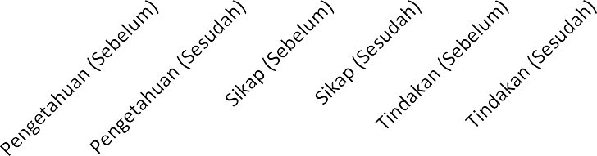

**KATEGORI**

BAIK

CUKUP BAIK KURANG BAIK

TIDAK BAIK

120.00

100.00

80.00

60.00

40.00

20.00

-

**PERSENTASE**

Pada saat pre intevensi atau pre-test pengetahuan termasuk kategori cukup baik (66%), sikap kategori cukup baik (71,07%) dan tindakan kategori cukup baik (59,57%). Semua ranah perilaku termasuk dalam kategori cukup baik karena mayoritas masyarakat memiliki pendidikan cukup baik yaitu SMA. Pengetahuan lebih rendah daripada sikap disebabkan oleh banyaknya masyarakat yang langsung bersikap tanpa mengetahui apa itu antibiotika. Misalnya, banyak masyarakat yang setuju menggunakan antibiotika untuk mengobati penyakit tanpa mengetahui apa itu sebenarnya antibiotika. Tindakan lebih rendah daripada pengetahuan dan sikap karena masyarakat yang memiliki pengetahuan serta sikap yang cukup baik tidak langsung merealisasikannya pada tindakan secara nyata.

Pada saat post intervensi atau post-test pengetahuan meningkat secara signifikan menjadi kategori baik (97,85%), sikap kategori baik (90,42%) dan tindakan kategori baik (88,71%). Setelah diberi edukasi (brosur), perilaku meningkat karena masyarakat dapat menerima dan memahami informasi tentang antibiotika.

26

# Kesimpulan

**BAB V KESIMPULAN DAN SARAN**

## Edukasi tentang penggunaan antibiotika berpengaruh terhadap pengetahuan, sikap dan tindakan masyarakat di Desa Siantar Tonga- tonga I, Kecamatan Siantar Narumonda, Kabupaten Toba Samosir.

* 1. **Saran**

Dari penelitian ini diperoleh kesimpulan bahwa adanya intervensi edukasi, dapat meningkatkan pengetahuan sikap dan tindakan terhadap penggunaan antibiotika secara rasional, maka dengan ini disarankan kepada:

1. Dinas Kesehatan Kabupaten Toba Samosir untuk Meningkatkan sosialisasi penggunaan antibiotika secara rasional kepada masyarakat dengan melibatkan tenaga akademis.
2. Kepada pendidikan tinggi untuk meningkatkan penyuluhan penggunaan antibotika yang rasional.

27

28

# DAFTAR PUSTAKA

Arikunto, S, 2006, *Prosedur Penelitian Suatu Pendekatan Praktik*, PT. Rineka Cipta, Jakarta

Azwar, S, 2007, *Sikap Manusia Teori dan Pengukurannya*, Pustaka Pelajar, Yogyakarta,pp. 3-5, 14-16

Hadi, U, 2013*. Resistensi Antibiotika. Buku Ajar Ilmu Penyakit Dalam,* Edisi V, Jilid III, Interna Publishing. Jakarta

Harmita dan Radji, M, 2008. *Kepekaan Terhadap Antibiotik*. Dalam: Buku Ajar Analisis Hayati, Edisi III.EGC. Jakarta

Indriani, R dan Nadia, 2016. *Masih Ada Dokter Antibiotik Untuk Hal Yang Tak Mendesak `* [http://www.suara.com/health/2016/11/22/171531/masih-ada-dokter-](http://www.suara.com/health/2016/11/22/171531/masih-ada-dokter%20berikan-antibiotik-untuk-hal-yang-tak-mendesak) [berikan-antibiotik-untuk-hal-yang-tak-mendesak](http://www.suara.com/health/2016/11/22/171531/masih-ada-dokter%20berikan-antibiotik-untuk-hal-yang-tak-mendesak)

International Journal of Control, 2013, Volume 86, Dalam Sahara, 2011

Lubis, S, 2017, *Gambaran Pengetahuan Sikap dan Tindakan Masyarakat Terhadap Penggunaan Antibiotik yang Rasional di Desa Binanga Kecamatan Hutabargot Kabupaten Mandailing Nata*l, Karya Tulis Ilmiah, Program D3 Farmasi Poltekkes Medan

Notoatmodjo, S, 2010, *Ilmu Perilaku Kesehatan*, Rineka Cipta, Jakarta Notoatmodjo, S, 2014, *Promosi Kesehatan*, Rineka Cipta, Jakarta Notoatmodjo, S, 2017, *Metodologi Penelitian Kesehatan,* Rineka Cipta, Jakarta

Peraturan Menteri Kesehatan, 2011*, Republik Indonesia Nomor 2406/Menkes/Per/XII/2011. Tentang Peudoman Penggunaan Antibiotik. Jakarta*

Profil Puskesmas Kecamatan Siantar Narumonda, 2017, Kecamatan Narumonda, Kabupaten Toba Samosir

Saraswati, A.S.E, 2018, *Peningkatan Pengetahuan Sikap dan Tindakan Remaja Putra Terhadap Penggunaan Antibiotika di SMKN 1 Piri Yogyakarta dengan Menggunakan Metode Seminar*, Skripsi, Program Studi Sarjana Farmasi Univrsitas Sanata Darma Yogyakarta

Sugiyono. 2017*. Metode Penelitian Kuantitatif Kualitatif* dan RNB. Alpha Beta. Bandung

Tjay, T dan Raharja, K, 2013*. Obat-obat Penting*, Grasindo, Jakarta Todar, K, 2011*, Online Text book of Bacteriology*

<http://textbookofbacteriology.net/bacteriology.html>

# Lampiran 1

**KUESIONER PENELITIAN**

### Pengaruh Edukasi terhadap Pengetahuan, Sikap dan Tindakan Masyarakat di Desa Siantar Tonga-tonga I, Kecamatan Siantar Narumonda, Kabupaten Toba Samosir tentang Penggunaan Antibiotika

Pengantar :

Dengan hormat, nama saya Chiristi. M. Elsa Lumbantobing, mahasiswi semester akhir Poltekkes Kemenkes Medan Jurusan Farmasi. Saat ini saya sedang melakukan penelitian tentang “Pengaruh Edukasi terhadap Pengetahuan, Sikap dan Tindakan Masyarakat di Desa Siantar Tonga-tonga I, Kecamatan Siantar Narumonda, Kabupaten Toba Samosir tentang Penggunaan Antibiotika. Oleh sebab itu saya mengharapkan agar Saudara/I bersedia mengisi daftar pernyataan berikut dengan jujur dan terbuka. Atas bantuannya, saya ucapkan terimakasih.

* 1. **IDENTITAS RESPONDEN**

|  |  |
| --- | --- |
| **No. Responden** |  |
| **Tanggal** |  |
| **Nama** |  |
| **Usia** |  |
| **Pendidikan** |  |
| **Pekerjaan** |  |

Medan,…………….2019

……………

KUESIONER PENELITIAN GAMBARAN PENGETAHUAN, SIKAP DAN TINDAKAN MASYARAKAT TERHADAP PENGGUNAAN ANTIBIOTIKA

Petunjuk pengisian

1. Tingkat pengetahuan terhadap penggunaanAntibiotika

Berilah tanda cek (✓) pada kolom yang tersedia sesuai penyataan dibawah ini

|  |  |  |  |  |  |  |
| --- | --- | --- | --- | --- | --- | --- |
| **NO** | **PERNYATAAN** | | | | **JAWABAN** | |
| **YA** | **TIDAK** |
| 1. | Antibiotikaadalah obat yang dapat digunakan untuk mengobati segala jenis penyakit | | | |  |  |
| 2. | Antibiotika adalah obat yang dapat digunakan untuk  penyakit yang disebabkan oleh infeksi bakteri | | | |  |  |
| 3. | Amoxcicilin, Ampicilin dan Kloramfenikol adalah contoh obat antibiotika | | | |  |  |
| 4. | Penggunaan antibiotika  penyakit sudah sembuh | dapat | dihentikan | jika |  |  |
| 5. | Antibiotika harus dikonsumsi sampai habis sesuai dengan jumlah yang ditetapkan oleh dokter | | | |  |  |
| 6. | Antibiotika dapat dibeli di warung atau toko obat | | | |  |  |
| 7. | Antibiotika jenis tetrasiklin dan ciprofloxacin tidak dapat diminum bersama susu | | | |  |  |
| 8. | Penggunaan antibiotikayang tidak sesuai resep dokter dapat mengakibatkan kekebalan bakteri  (resistensi) | | | |  |  |
| 9. | Jika terjadi resistensi terhadap satu jenis antibiotika maka antibiotika tersebut masih dapat di konsumsi | | | |  |  |
| 10. | Antibiotika harus dikonsumsi sesuai aturan pakai  yang ditetapkan oleh dokter | | | |  |  |

1. Pernyataan sikap responden terhadap penggunaan Antibiotika

Berilah tanda cek (✓) pada kolom yang tersedia sesuai penyataan dibawah ini

SS bila: Sangat Setuju S bila: Setuju

TS bila: Tidak Setuju

STS bila: Sangat Tidak Setuju

|  |  |  |  |  |  |
| --- | --- | --- | --- | --- | --- |
| **NO** | **PERNYATAAN** | **JAWABAN** | | | |
| **SS** | **S** | **TS** | **STS** |
| 1. | Sebelum menggunakan antibiotika saya  akan mencari informasi melalui media internet |  |  |  |  |
| 2. | Saya lebih suka membeli antibiotika di toko obat karena tidak memerlukan resep dokter |  |  |  |  |
| 3. | Saya membeli antibiotika dan menyimpannya sebagai persediaan |  |  |  |  |
| 4. | Pada saat sakit saya akan langsung mengkonsumsi antibiotika tanpa terlebih dahulu berkonsultasi dengan dokter |  |  |  |  |
| 5. | Pada saat saya batuk, antibiotika adalah obat pilihan saya |  |  |  |  |
| 6. | Saya lebih memilih memberikan antibiotika yang saya gunakan kepada anggota  keluarga yang sedang sakit juga |  |  |  |  |
| 7. | Saya lebih suka jika memperoleh informasi tentang antibiotika dari tenaga kesehatan |  |  |  |  |
| 8. | Saya lebih memilih berkonsultasi dengan  dokter daripada langsung menggunakan antibiotika |  |  |  |  |
| 9. | Saya lebih suka membeli antibiotika di apotek sesuai dengan resep dokter |  |  |  |  |
| 10. | Saya akan menghabiskan semua antibiotika yang diberikan dokter untuk menghindari resistensi |  |  |  |  |

1. Tindakan responden terhadap penggunaan Antibiotika

Berilah tanda cek (✓) pada kolom yang tersedia sesuai penyataan dibawah ini

SS bila: Sangat Setuju S bila: Setuju

TS bila: Tidak Setuju

STS bila: Sangat Tidak Setuju

|  |  |  |  |
| --- | --- | --- | --- |
| **NO** | **PERNYATAAN** | **JAWABAN** | |
| **Ya** | **Tidak** |
| 1. | Agar menghemat uang, maka saya akan segera membeli antibiotika di apotek tanpa  resep dokter |  |  |
| 2. | Saya akan minta antibiotika pada dokter jika saya sakit |  |  |
| 3. | Pada saat batuk saya akan langsung  mengkonsumsi antibiotika |  |  |
| 4. | Saya akan memberikan sisa antibiotika  yang saya gunakan untuk anggota keluarga lainnya |  |  |
| 5. | Saya dapat memberi antibiotika pada anak yang sedang sakit |  |  |
| 6. | Saya akan mengatur alarm untuk membantu mengingatkan waktu meminum  antibiotika |  |  |
| 7. | Jika timbul reaksi alergi setelah meminum antibiotika, maka saya segera ke dokter |  |  |
| 8. | Setiap berobat ke dokter saya akan minta  diresepkan antibiotika agar cepat sembuh |  |  |
| 9. | Saya memperoleh informasi tentang antibiotika dari dokter, bidan, dan perawat |  |  |
| 10. | Untuk menghindari resistensi, maka saya akan menggunakan seluruh antibiotika  sesuai resep dokter |  |  |

Lampiran 2. Surat Permohonan Penelitian

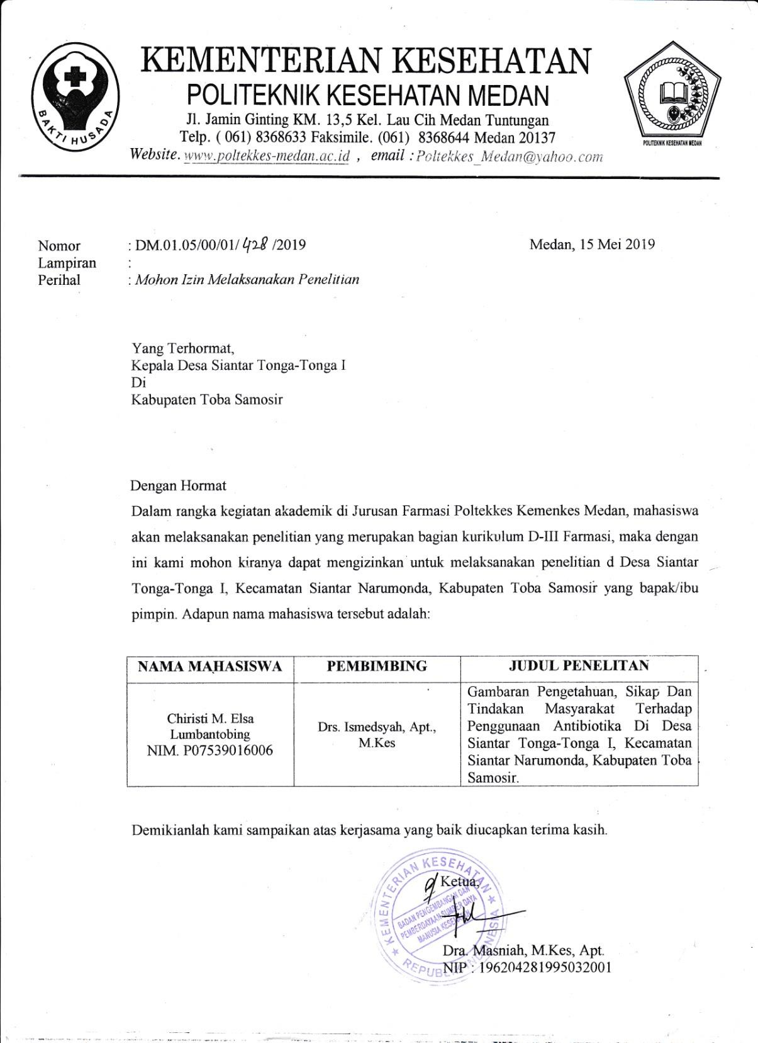

Lampiran 3. Surat Izin penelitian

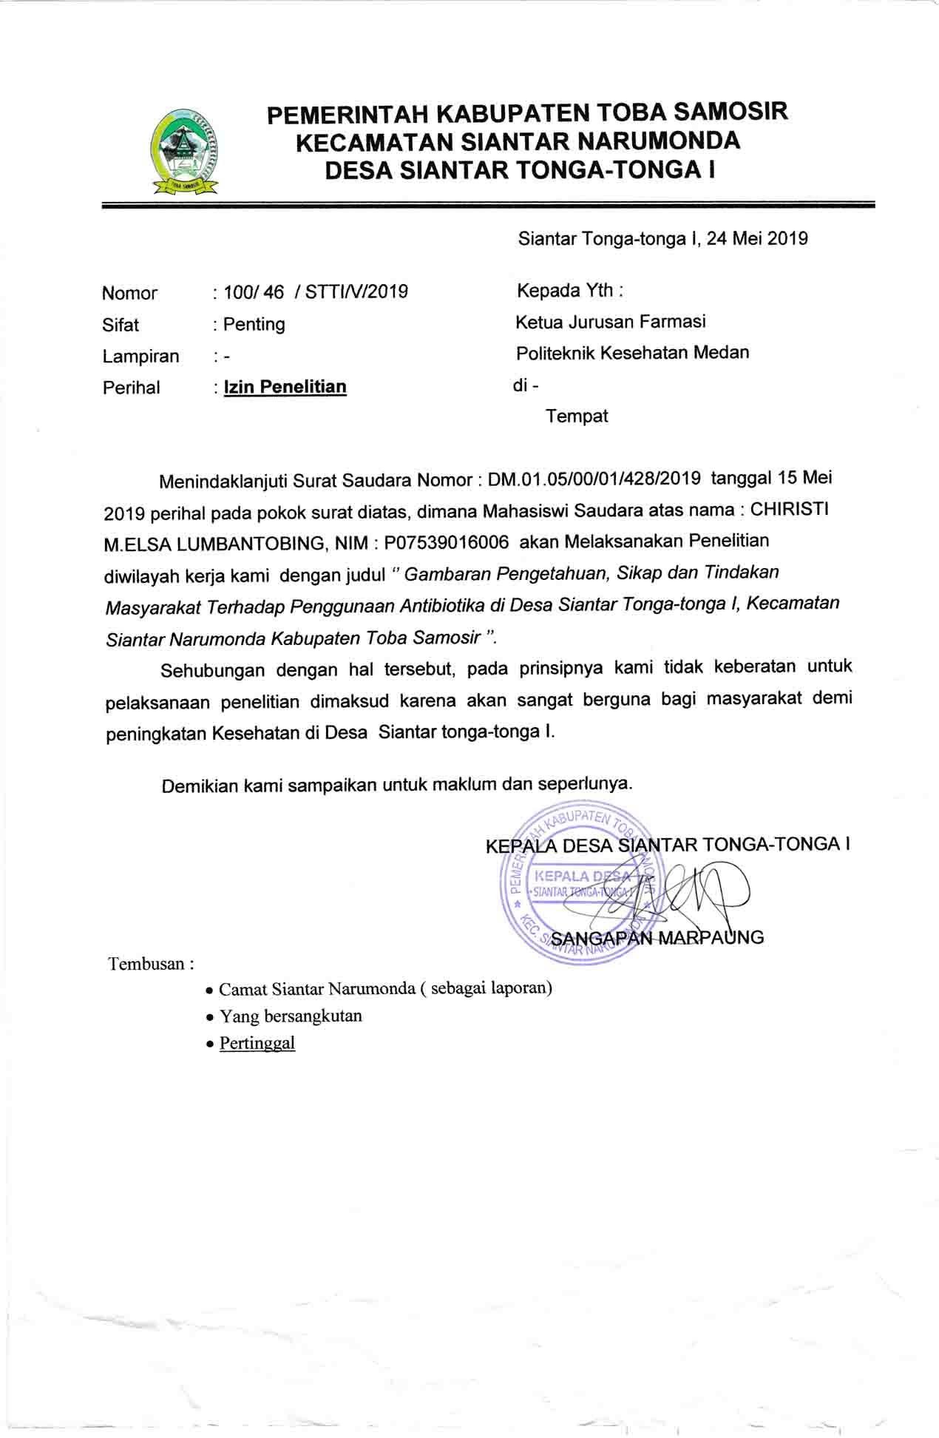

Lampiran 4. Bukti Penelitian

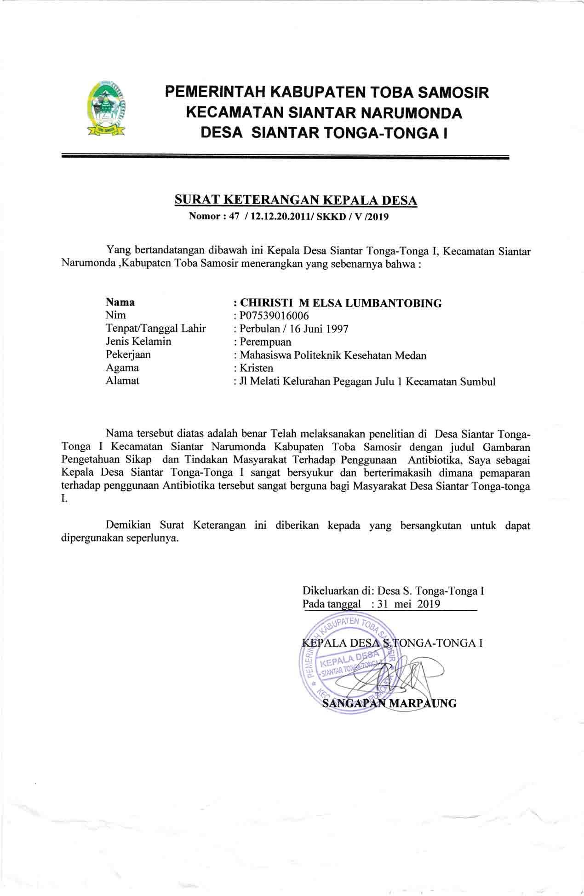

### Lampiran 5

**Master Tabel 1 Data Hasil Penelitian Pengetahuan Masyarakat terhadap Penggunaan Antibiotika di Desa Siantar Tonga- tonga I Kecamatan Siantar Narumonda Kabupaten Toba Samosir pada Tahun 2019 sebelum diberikan Edukasi dan Brosur**

|  |  |  |  |  |  |  |  |  |  |  |  |  |  |
| --- | --- | --- | --- | --- | --- | --- | --- | --- | --- | --- | --- | --- | --- |
| **Responden** | **SkorAspekPengetahuan** | | | | | | | | | | **Jumlah** | **Persentase %** | **Keterangan** |
| **P1** | **P2** | **P3** | **P4** | **P5** | **P6** | **P7** | **P8** | **P9** | **P10** |
| **R1** | 0 | 1 | 0 | 1 | 1 | 1 | 0 | 1 | 0 | 1 | 6 | 60% | Cukup Baik |
| **R2** | 0 | 1 | 1 | 0 | 0 | 1 | 1 | 0 | 0 | 1 | 5 | 50% | Kurang Baik |
| **R3** | 0 | 1 | 1 | 0 | 1 | 1 | 0 | 0 | 1 | 0 | 5 | 50% | Kurang Baik |
| **R4** | 1 | 0 | 1 | 0 | 1 | 0 | 0 | 0 | 1 | 1 | 5 | 50% | Kurang Baik |
| **R5** | 1 | 1 | 1 | 0 | 1 | 1 | 1 | 1 | 1 | 1 | 9 | 90% | Baik |
| **R6** | 1 | 1 | 1 | 0 | 1 | 1 | 1 | 1 | 1 | 1 | 9 | 90% | Baik |
| **R7** | 1 | 1 | 1 | 0 | 1 | 0 | 0 | 0 | 0 | 1 | 5 | 50% | Kurang Baik |
| **R8** | 1 | 1 | 1 | 0 | 1 | 0 | 0 | 0 | 0 | 1 | 5 | 50% | Kurang Baik |
| **R9** | 1 | 1 | 0 | 1 | 1 | 0 | 0 | 1 | 0 | 1 | 6 | 60% | Cukup Baik |
| **R10** | 1 | 1 | 1 | 1 | 1 | 0 | 0 | 1 | 1 | 1 | 8 | 80% | Baik |
| **R11** | 1 | 1 | 0 | 0 | 1 | 0 | 1 | 0 | 1 | 1 | 6 | 60% | Cukup Baik |
| **R12** | 1 | 1 | 1 | 0 | 1 | 1 | 0 | 1 | 1 | 1 | 8 | 80% | Baik |
| **R13** | 0 | 1 | 1 | 0 | 1 | 0 | 1 | 1 | 0 | 1 | 6 | 60% | Cukup Baik |
| **R14** | 1 | 1 | 1 | 0 | 1 | 0 | 1 | 1 | 1 | 1 | 8 | 80% | Baik |
| **R15** | 0 | 1 | 1 | 1 | 0 | 0 | 0 | 1 | 1 | 1 | 6 | 60% | Cukup Baik |

|  |  |  |  |  |  |  |  |  |  |  |  |  |  |
| --- | --- | --- | --- | --- | --- | --- | --- | --- | --- | --- | --- | --- | --- |
| **R16** | 1 | 0 | 1 | 1 | 1 | 1 | 0 | 1 | 0 | 0 | 6 | 60% | Cukup Baik |
| **R17** | 0 | 1 | 1 | 0 | 1 | 1 | 0 | 1 | 1 | 1 | 7 | 70% | Cukup Baik |
| **R18** | 0 | 1 | 1 | 0 | 1 | 1 | 0 | 1 | 1 | 1 | 7 | 70% | Cukup Baik |
| **R19** | 0 | 1 | 1 | 0 | 1 | 1 | 1 | 1 | 0 | 1 | 7 | 70% | Cukup Baik |
| **R20** | 0 | 1 | 1 | 0 | 1 | 0 | 0 | 1 | 0 | 1 | 5 | 50% | Kurang Baik |
| **R21** | 1 | 1 | 1 | 0 | 0 | 1 | 1 | 1 | 1 | 1 | 8 | 80% | Baik |
| **R22** | 1 | 0 | 1 | 0 | 1 | 1 | 0 | 1 | 0 | 1 | 6 | 60% | Cukup Baik |
| **R23** | 1 | 0 | 1 | 0 | 0 | 0 | 0 | 1 | 1 | 1 | 5 | 50% | Kurang Baik |
| **R24** | 0 | 1 | 0 | 0 | 1 | 0 | 0 | 1 | 1 | 1 | 5 | 50% | Kurang Baik |
| **R25** | 1 | 0 | 1 | 0 | 1 | 0 | 0 | 1 | 1 | 1 | 6 | 60% | Cukup Baik |
| **R26** | 1 | 0 | 1 | 0 | 1 | 1 | 0 | 0 | 1 | 1 | 6 | 60% | Cukup Baik |
| **R27** | 1 | 0 | 1 | 0 | 0 | 0 | 1 | 0 | 1 | 1 | 5 | 50% | Kurang Baik |
| **R28** | 1 | 0 | 1 | 0 | 0 | 0 | 1 | 0 | 1 | 1 | 5 | 50% | Kurang Baik |
| **R29** | 1 | 1 | 1 | 1 | 1 | 0 | 1 | 1 | 1 | 1 | 9 | 90% | Baik |
| **R30** | 0 | 1 | 1 | 0 | 1 | 1 | 1 | 1 | 0 | 1 | 7 | 70% | Cukup Baik |
| **R31** | 0 | 1 | 1 | 0 | 0 | 0 | 1 | 1 | 1 | 1 | 6 | 60% | Cukup Baik |
| **R32** | 1 | 1 | 1 | 1 | 1 | 1 | 1 | 1 | 1 | 1 | 10 | 100% | Baik |
| **R33** | 0 | 1 | 1 | 0 | 1 | 1 | 1 | 1 | 1 | 1 | 8 | 80% | Baik |
| **R34** | 0 | 0 | 1 | 0 | 1 | 0 | 1 | 1 | 0 | 1 | 5 | 50% | Kurang Baik |
| **R35** | 1 | 1 | 1 | 0 | 0 | 0 | 1 | 1 | 1 | 1 | 7 | 70% | Cukup Baik |

|  |  |  |  |  |  |  |  |  |  |  |  |  |  |
| --- | --- | --- | --- | --- | --- | --- | --- | --- | --- | --- | --- | --- | --- |
| **R36** | 0 | 1 | 1 | 0 | 1 | 1 | 1 | 1 | 1 | 1 | 8 | 80% | Baik |
| **R37** | 0 | 1 | 1 | 1 | 1 | 0 | 0 | 1 | 1 | 1 | 7 | 70% | Cukup Baik |
| **R38** | 1 | 1 | 0 | 1 | 1 | 1 | 1 | 1 | 1 | 1 | 9 | 90% | Baik |
| **R39** | 1 | 1 | 1 | 0 | 1 | 0 | 0 | 1 | 1 | 1 | 7 | 70% | Cukup Baik |
| **R40** | 1 | 1 | 1 | 0 | 1 | 0 | 0 | 1 | 1 | 1 | 7 | 70% | Cukup Baik |
| **R41** | 1 | 1 | 1 | 0 | 1 | 0 | 0 | 1 | 1 | 1 | 7 | 70% | Cukup Baik |
| **R42** | 1 | 1 | 1 | 1 | 1 | 0 | 1 | 1 | 1 | 1 | 9 | 90% | Baik |
| **R43** | 1 | 1 | 1 | 1 | 1 | 0 | 1 | 1 | 1 | 1 | 9 | 90% | Baik |
| **R44** | 1 | 1 | 1 | 1 | 1 | 0 | 1 | 1 | 1 | 1 | 9 | 90% | Baik |
| **R45** | 1 | 1 | 1 | 0 | 2 | 0 | 0 | 0 | 0 | 1 | 6 | 60% | Cukup Baik |
| **R46** | 0 | 1 | 1 | 0 | 1 | 0 | 0 | 1 | 1 | 1 | 6 | 60% | Cukup Baik |
| **R47** | 0 | 1 | 1 | 0 | 1 | 0 | 0 | 1 | 1 | 1 | 6 | 60% | Cukup Baik |
| **R48** | 1 | 1 | 1 | 0 | 1 | 0 | 0 | 1 | 1 | 1 | 7 | 70% | Cukup Baik |
| **R49** | 1 | 1 | 1 | 0 | 1 | 0 | 0 | 1 | 1 | 1 | 7 | 70% | Cukup Baik |
| **R50** | 1 | 1 | 1 | 0 | 1 | 0 | 0 | 1 | 1 | 1 | 7 | 70% | Cukup Baik |
| **R51** | 1 | 1 | 1 | 0 | 1 | 0 | 0 | 1 | 0 | 1 | 6 | 60% | Cukup Baik |
| **R52** | 1 | 1 | 1 | 0 | 1 | 0 | 0 | 1 | 1 | 1 | 7 | 70% | Cukup Baik |
| **R53** | 1 | 1 | 1 | 0 | 1 | 0 | 0 | 1 | 1 | 1 | 7 | 70% | Cukup Baik |
| **R54** | 1 | 1 | 1 | 0 | 1 | 0 | 0 | 1 | 1 | 1 | 7 | 70% | Cukup Baik |
| **R55** | 1 | 0 | 1 | 0 | 1 | 1 | 0 | 1 | 0 | 0 | 5 | 50% | Kurang Baik |
| **R56** | 1 | 0 | 1 | 0 | 1 | 1 | 0 | 1 | 0 | 0 | 5 | 50% | Kurang Baik |

|  |  |  |  |  |  |  |  |  |  |  |  |  |  |
| --- | --- | --- | --- | --- | --- | --- | --- | --- | --- | --- | --- | --- | --- |
| **R57** | 1 | 1 | 1 | 0 | 1 | 1 | 1 | 1 | 1 | 1 | 9 | 90% | Baik |
| **R58** | 1 | 1 | 1 | 0 | 1 | 0 | 0 | 1 | 1 | 1 | 7 | 70% | Cukup Baik |
| **R59** | 0 | 1 | 1 | 0 | 1 | 1 | 0 | 1 | 0 | 0 | 5 | 50% | Kurang Baik |
| **R60** | 0 | 0 | 1 | 0 | 1 | 0 | 0 | 1 | 1 | 1 | 5 | 50% | Kurang Baik |
| **R61** | 0 | 0 | 1 | 0 | 1 | 0 | 0 | 1 | 1 | 1 | 5 | 50% | Kurang Baik |
| **R62** | 0 | 0 | 1 | 0 | 1 | 1 |  | 1 | 1 | 1 | 6 | 60% | Cukup Baik |
| **R63** | 1 | 0 | 1 | 0 | 1 | 1 | 0 | 1 | 0 | 0 | 5 | 50% | Kurang Baik |
| **R64** | 0 | 1 | 1 | 1 | 1 | 1 | 1 | 1 | 1 | 1 | 9 | 90% | Baik |
| **R65** | 1 | 1 | 1 | 1 | 1 | 0 | 1 | 1 | 1 | 1 | 9 | 90% | Baik |
| **R66** | 1 | 0 | 1 | 0 | 1 | 0 | 1 | 0 | 1 | 0 | 5 | 50% | Kurang Baik |
| **R67** | 1 | 0 | 0 | 0 | 1 | 1 | 0 | 1 | 0 | 0 | 4 | 40% | Tidak Baik |
| **R68** | 1 | 1 | 1 | 0 | 1 | 0 | 1 | 1 | 1 | 1 | 8 | 80% | Baik |
| **R69** | 0 | 1 | 1 | 0 | 0 | 1 | 0 | 0 | 0 | 0 | 3 | 30% | Tidak Baik |
| **R70** | 1 | 1 | 1 | 0 | 1 | 0 | 0 | 1 | 1 | 1 | 7 | 70% | Cukup Baik |
| **JUMLAH** | | | | | | | | | | | 462 |  | |

**Lampiran 6**

**Master Tabel 2 Data Hasil Penelitian Sikap Masyarakat terhadap Penggunaan Antibiotika di Desa Siantar Tonga-tonga I Kecamatan Siantar Narumonda Kabupaten Toba Samosir pada Tahun 2019 sebelum diberikan Edukasi dan Brosur**

|  |  |  |  |  |  |  |  |  |  |  |  |  |  |
| --- | --- | --- | --- | --- | --- | --- | --- | --- | --- | --- | --- | --- | --- |
| **Responden** | **SkorAspekSikap** | | | | | | | | | | **Jumlah** | **Persentase %** | **Keterangan** |
| **S1** | **S2** | **S3** | **S4** | **S5** | **S6** | **S7** | **S8** | **S9** | **S10** |
| **R1** | 3 | 1 | 1 | 3 | 3 | 2 | 3 | 2 | 2 | 2 | 22 | 55.0% | Kurang Baik |
| **R2** | 1 | 2 | 2 | 4 | 2 | 2 | 4 | 2 | 3 | 3 | 25 | 62.5% | Cukup Baik |
| **R3** | 2 | 2 | 2 | 2 | 1 | 2 | 4 | 3 | 3 | 2 | 23 | 57.5% | Cukup Baik |
| **R4** | 4 | 3 | 2 | 3 | 3 | 2 | 3 | 4 | 3 | 3 | 30 | 75.0% | Cukup Baik |
| **R5** | 2 | 4 | 1 | 4 | 1 | 1 | 4 | 1 | 4 | 4 | 26 | 65.0% | Cukup Baik |
| **R6** | 4 | 3 | 2 | 4 | 2 | 1 | 4 | 4 | 4 | 4 | 32 | 80.0% | Baik |
| **R7** | 3 | 3 | 1 | 4 | 2 | 1 | 4 | 3 | 4 | 4 | 29 | 72.5% | Cukup Baik |
| **R8** | 4 | 1 | 2 | 3 | 2 | 2 | 3 | 4 | 2 | 3 | 26 | 65.0% | Cukup Baik |
| **R9** | 3 | 3 | 3 | 3 | 1 | 3 | 3 | 4 | 4 | 3 | 30 | 75.0% | Cukup Baik |
| **R10** | 3 | 4 | 3 | 3 | 2 | 4 | 4 | 4 | 4 | 4 | 35 | 87.5% | Baik |
| **R11** | 2 | 2 | 3 | 3 | 3 | 2 | 4 | 3 | 3 | 3 | 28 | 70.0% | Cukup Baik |
| **R12** | 2 | 3 | 3 | 3 | 1 | 4 | 4 | 4 | 4 | 4 | 32 | 80.0% | Baik |
| **R13** | 3 | 1 | 1 | 3 | 2 | 2 | 4 | 4 | 3 | 2 | 25 | 62.5% | Cukup Baik |
| **R14** | 2 | 4 | 3 | 3 | 3 | 3 | 3 | 3 | 3 | 3 | 30 | 75.0% | Cukup Baik |

|  |  |  |  |  |  |  |  |  |  |  |  |  |  |
| --- | --- | --- | --- | --- | --- | --- | --- | --- | --- | --- | --- | --- | --- |
| **R15** | 2 | 3 | 3 | 3 | 3 | 3 | 4 | 4 | 3 | 3 | 31 | 77.5% | Baik |
| **R16** | 4 | 4 | 2 | 1 | 4 | 1 | 3 | 1 | 2 | 4 | 26 | 65.0% | Cukup Baik |
| **R17** | 2 | 3 | 1 | 3 | 2 | 3 | 3 | 3 | 3 | 3 | 26 | 65.0% | Cukup Baik |
| **R18** | 2 | 1 | 1 | 3 | 4 | 4 | 3 | 4 | 4 | 4 | 30 | 75.0% | Cukup Baik |
| **R19** | 4 | 4 | 2 | 4 | 1 | 1 | 4 | 4 | 4 | 4 | 32 | 80.0% | Baik |
| **R20** | 2 | 3 | 2 | 3 | 3 | 2 | 4 | 3 | 3 | 3 | 28 | 70.0% | Cukup Baik |
| **R21** | 4 | 1 | 2 | 1 | 1 | 2 | 3 | 4 | 4 | 4 | 26 | 65.0% | Cukup Baik |
| **R22** | 1 | 4 | 1 | 4 | 4 | 4 | 4 | 4 | 4 | 4 | 34 | 85.0% | Baik |
| **R23** | 4 | 4 | 1 | 1 | 2 | 3 | 4 | 3 | 2 | 2 | 26 | 65.0% | Cukup Baik |
| **R24** | 3 | 3 | 2 | 3 | 3 | 2 | 3 | 4 | 4 | 2 | 29 | 72.5% | Cukup Baik |
| **R25** | 4 | 2 | 2 | 3 | 2 | 1 | 4 | 4 | 3 | 2 | 27 | 67.5% | Cukup Baik |
| **R26** | 2 | 3 | 3 | 2 | 3 | 4 | 4 | 4 | 4 | 2 | 31 | 77.5% | Baik |
| **R27** | 3 | 4 | 2 | 4 | 3 | 3 | 4 | 4 | 3 | 2 | 32 | 80.0% | Baik |
| **R28** | 2 | 4 | 2 | 4 | 3 | 3 | 4 | 4 | 3 | 2 | 31 | 77.5% | Baik |
| **R29** | 2 | 3 | 2 | 3 | 2 | 2 | 2 | 3 | 3 | 3 | 25 | 62.5% | Cukup Baik |
| **R30** | 4 | 4 | 1 | 1 | 1 | 1 | 4 | 4 | 4 | 4 | 28 | 70.0% | Cukup Baik |
| **R31** | 4 | 3 | 2 | 3 | 3 | 2 | 4 | 4 | 4 | 3 | 32 | 80.0% | Baik |
| **R32** | 3 | 4 | 2 | 4 | 3 | 3 | 4 | 4 | 4 | 3 | 34 | 85.0% | Baik |
| **R33** | 3 | 3 | 2 | 4 | 2 | 4 | 4 | 4 | 4 | 4 | 34 | 85.0% | Baik |
| **R34** | 3 | 1 | 1 | 1 | 2 | 2 | 4 | 4 | 4 | 1 | 23 | 57.5% | Cukup Baik |

|  |  |  |  |  |  |  |  |  |  |  |  |  |  |
| --- | --- | --- | --- | --- | --- | --- | --- | --- | --- | --- | --- | --- | --- |
| **R35** | 4 | 3 | 3 | 4 | 2 | 2 | 4 | 4 | 4 | 2 | 32 | 80.0% | Baik |
| **R36** | 3 | 3 | 2 | 4 | 1 | 4 | 4 | 4 | 4 | 1 | 30 | 75.0% | Cukup Baik |
| **R37** | 2 | 4 | 2 | 3 | 2 | 2 | 3 | 4 | 4 | 3 | 29 | 72.5% | Cukup Baik |
| **R38** | 3 | 4 | 3 | 4 | 3 | 4 | 4 | 4 | 4 | 4 | 37 | 92.5% | Baik |
| **R39** | 4 | 3 | 2 | 2 | 3 | 2 | 4 | 4 | 3 | 3 | 30 | 75.0% | Cukup Baik |
| **R40** | 4 | 3 | 2 | 2 | 3 | 2 | 4 | 4 | 3 | 3 | 30 | 75.0% | Cukup Baik |
| **R41** | 3 | 3 | 2 | 3 | 2 | 2 | 3 | 4 | 4 | 3 | 29 | 72.5% | Cukup Baik |
| **R42** | 3 | 3 | 2 | 3 | 2 | 2 | 3 | 3 | 3 | 3 | 27 | 67.5% | Cukup Baik |
| **R43** | 3 | 3 | 2 | 3 | 2 | 2 | 3 | 3 | 3 | 3 | 27 | 67.5% | Cukup Baik |
| **R44** | 3 | 3 | 2 | 3 | 2 | 2 | 3 | 3 | 3 | 3 | 27 | 67.5% | Cukup Baik |
| **R45** | 3 | 3 | 2 | 3 | 3 | 2 | 2 | 3 | 3 | 3 | 27 | 67.5% | Cukup Baik |
| **R46** | 3 | 3 | 3 | 3 | 4 | 4 | 4 | 4 | 4 | 2 | 34 | 85.0% | Baik |
| **R47** | 3 | 3 | 2 | 4 | 2 | 3 | 3 | 4 | 4 | 3 | 31 | 77.5% | Baik |
| **R48** | 4 | 3 | 2 | 2 | 3 | 2 | 4 | 4 | 3 | 3 | 30 | 75.0% | Cukup Baik |
| **R49** | 3 | 3 | 3 | 3 | 2 | 2 | 3 | 3 | 3 | 3 | 28 | 70.0% | Cukup Baik |
| **R50** | 3 | 3 | 2 | 3 | 2 | 2 | 4 | 4 | 3 | 3 | 29 | 72.5% | Cukup Baik |
| **R51** | 3 | 1 | 3 | 1 | 3 | 1 | 1 | 3 | 3 | 3 | 22 | 55.0% | Kurang Baik |
| **R52** | 3 | 2 | 2 | 3 | 3 | 2 | 3 | 3 | 3 | 3 | 27 | 67.5% | Cukup Baik |
| **R53** | 3 | 3 | 2 | 3 | 3 | 3 | 3 | 3 | 3 | 3 | 29 | 72.5% | Cukup Baik |
| **R54** | 4 | 2 | 1 | 2 | 2 | 2 | 4 | 4 | 4 | 4 | 29 | 72.5% | Cukup Baik |

|  |  |  |  |  |  |  |  |  |  |  |  |  |  |
| --- | --- | --- | --- | --- | --- | --- | --- | --- | --- | --- | --- | --- | --- |
| **R55** | 4 | 1 | 2 | 1 | 2 | 1 | 3 | 4 | 4 | 4 | 26 | 65.0% | Cukup Baik |
| **R56** | 4 | 1 | 2 | 1 | 2 | 1 | 3 | 4 | 4 | 4 | 26 | 65.0% | Cukup Baik |
| **R57** | 1 | 4 | 3 | 3 | 3 | 3 | 3 | 3 | 3 | 3 | 29 | 72.5% | Cukup Baik |
| **R58** | 3 | 3 | 2 | 2 | 3 | 2 | 3 | 3 | 3 | 3 | 27 | 67.5% | Cukup Baik |
| **R59** | 4 | 4 | 1 | 2 | 4 | 1 | 4 | 3 | 4 | 4 | 31 | 77.5% | Baik |
| **R60** | 4 | 3 | 3 | 4 | 2 | 3 | 3 |  | 3 | 4 | 29 | 72.5% | Cukup Baik |
| **R61** | 4 | 4 | 1 | 2 | 1 | 4 | 3 | 1 | 1 | 1 | 22 | 55.0% | Kurang Baik |
| **R62** | 3 | 1 | 3 | 2 | 1 | 1 | 3 | 1 | 3 | 4 | 22 | 55.0% | Kurang Baik |
| **R63** | 4 | 1 | 2 | 1 | 2 | 1 | 3 | 4 | 4 | 4 | 26 | 65.0% | Cukup Baik |
| **R64** | 4 | 4 | 3 | 3 | 2 | 3 | 3 | 3 | 3 | 3 | 31 | 77.5% | Baik |
| **R65** | 2 | 2 | 2 | 4 | 3 | 3 | 3 | 3 | 4 | 4 | 30 | 75.0% | Cukup Baik |
| **R66** | 4 | 1 | 2 | 1 | 2 | 1 | 3 | 2 | 2 | 2 | 20 | 50.0% | Kurang Baik |
| **R67** | 2 | 3 | 3 | 3 | 3 | 3 | 3 | 4 | 4 | 4 | 32 | 80.0% | Baik |
| **R68** | 2 | 2 | 3 | 4 | 2 | 2 | 2 | 2 | 2 | 2 | 23 | 57.5% | Cukup Baik |
| **R69** | 3 | 3 | 2 | 3 | 2 | 2 | 3 | 3 | 3 | 3 | 27 | 67.5% | Cukup Baik |
| **R70** | 3 | 3 | 2 | 3 | 2 | 2 | 3 | 3 | 3 | 3 | 27 | 67.5% | Cukup Baik |
| **JUMLAH** | | | | | | | | | | | **1990** |  | |

**Lampiran 7**

**Master Tabel 3 Data Hasil Penelitian Tindakan Masyarakat terhadap Penggunaan Antibiotika di Desa Siantar Tonga-tonga I Kecamatan Siantar Narumonda Kabupaten Toba Samosir pada Tahun 2019 sebelum diberikan Edukasi dan**

**Brosur**

|  |  |  |  |  |  |  |  |  |  |  |  |  |  |
| --- | --- | --- | --- | --- | --- | --- | --- | --- | --- | --- | --- | --- | --- |
| **Responden** | **Hasil Aspek Tindakan** | | | | | | | | | | **Jumlah** | **Persentase %** | **Keterangan** |
| **T1** | **T2** | **T3** | **T4** | **T5** | **T6** | **T7** | **T8** | **T9** | **T10** |
| **R1** | 1 | 0 | 1 | 1 | 0 | 1 | 1 | 0 | 1 | 0 | 6 | 60% | Cukup Baik |
| **R2** | 0 | 0 | 0 | 1 | 0 | 0 | 1 | 0 | 1 | 0 | 3 | 30% | Tidak Baik |
| **R3** | 0 | 0 | 1 | 1 | 1 | 0 | 1 | 0 | 1 | 0 | 5 | 50% | Kurang Baik |
| **R4** | 1 | 0 | 1 | 1 | 1 | 1 | 1 | 0 | 1 | 1 | 8 | 80% | Baik |
| **R5** | 1 | 0 | 1 | 1 | 1 | 1 | 0 | 0 | 0 | 1 | 6 | 60% | Cukup Baik |
| **R6** | 1 | 0 | 1 | 1 | 1 | 1 | 1 | 0 | 1 | 1 | 8 | 80% | Baik |
| **R7** | 0 | 0 | 0 | 1 | 1 | 1 | 1 | 0 | 1 | 1 | 6 | 60% | Cukup Baik |
| **R8** | 1 | 0 | 1 | 1 | 1 | 1 | 1 | 0 | 1 | 1 | 8 | 80% | Baik |
| **R9** | 1 | 0 | 0 | 1 | 0 | 0 | 1 | 0 | 1 | 1 | 5 | 50% | Kurang Baik |
| **R10** | 1 | 0 | 0 | 1 | 1 | 1 | 1 | 1 | 1 | 1 | 8 | 80% | Baik |
| **R11** | 0 | 0 | 1 | 0 | 1 | 0 | 1 | 0 | 1 | 1 | 5 | 50% | Kurang Baik |
| **R12** | 1 | 1 | 1 | 1 | 0 | 1 | 1 | 1 | 1 | 0 | 8 | 80% | Baik |
| **R13** | 0 | 0 | 0 | 0 | 0 | 1 | 1 | 0 | 1 | 1 | 4 | 40% | Tidak Baik |
| **R14** | 1 | 0 | 1 | 1 | 1 | 1 | 1 | 0 | 0 | 1 | 7 | 70% | Cukup Baik |

|  |  |  |  |  |  |  |  |  |  |  |  |  |  |
| --- | --- | --- | --- | --- | --- | --- | --- | --- | --- | --- | --- | --- | --- |
| **R15** | 1 | 0 | 1 | 1 | 1 | 0 | 1 | 1 | 0 | 1 | 7 | 70% | Cukup Baik |
| **R16** | 1 | 1 | 1 | 0 | 1 | 0 | 1 | 1 | 0 | 0 | 6 | 60% | Cukup Baik |
| **R17** | 1 | 0 | 0 | 1 | 0 | 1 | 1 | 0 | 1 | 1 | 6 | 60% | Cukup Baik |
| **R18** | 1 | 0 | 1 | 0 | 0 | 1 | 1 | 0 | 1 | 1 | 6 | 60% | Cukup Baik |
| **R19** | 1 | 0 | 0 | 1 | 1 | 1 | 1 | 0 | 1 | 1 | 7 | 70% | Cukup Baik |
| **R20** | 1 | 1 | 1 | 1 | 1 | 1 | 1 | 1 | 1 | 1 | 10 | 100% | Baik |
| **R21** | 1 | 1 | 0 | 0 | 0 | 1 | 1 | 0 | 0 | 0 | 4 | 40% | Tidak Baik |
| **R22** | 1 | 0 | 0 | 1 | 1 | 0 | 1 | 0 | 1 | 1 | 6 | 60% | Cukup Baik |
| **R23** | 0 | 0 | 0 | 1 | 0 | 1 | 1 | 0 | 1 | 1 | 5 | 50% | Kurang Baik |
| **R24** | 1 | 0 | 0 | 1 | 0 | 1 | 1 | 0 | 1 | 1 | 6 | 60% | Cukup Baik |
| **R25** | 1 | 0 | 0 | 0 | 0 | 0 | 1 | 0 | 1 | 1 | 4 | 40% | Tidak Baik |
| **R26** | 1 | 0 | 1 | 1 | 0 | 0 | 1 | 0 | 1 | 1 | 6 | 60% | Cukup Baik |
| **R27** | 1 | 0 | 1 | 1 | 0 | 0 | 1 | 0 | 1 | 0 | 5 | 50% | Kurang Baik |
| **R28** | 1 | 0 | 1 | 1 | 0 | 0 | 1 | 0 | 1 | 0 | 5 | 50% | Kurang Baik |
| **R29** | 1 | 0 | 0 | 1 | 0 | 1 | 1 | 0 | 1 | 1 | 6 | 60% | Cukup Baik |
| **R30** | 0 | 0 | 0 | 0 | 0 | 1 | 1 | 0 | 1 | 1 | 4 | 40% | Tidak Baik |
| **R31** | 1 | 0 | 1 | 1 | 0 | 1 | 1 | 0 | 1 | 0 | 6 | 60% | Cukup Baik |
| **R32** | 1 | 0 | 1 | 1 | 1 | 1 | 1 | 0 | 1 | 1 | 8 | 80% | Baik |
| **R33** | 1 | 0 | 0 | 0 | 1 | 0 | 1 | 0 | 1 | 1 | 5 | 50% | Kurang Baik |
| **R34** | 1 | 0 | 0 | 0 | 0 | 1 | 1 | 0 | 1 | 0 | 4 | 40% | Tidak Baik |
| **R35** | 1 | 0 | 1 | 1 | 0 | 1 | 1 | 0 | 1 | 1 | 7 | 70% | Cukup Baik |

|  |  |  |  |  |  |  |  |  |  |  |  |  |  |
| --- | --- | --- | --- | --- | --- | --- | --- | --- | --- | --- | --- | --- | --- |
| **R36** | 1 | 0 | 0 | 1 | 0 | 1 | 1 | 0 | 1 | 1 | 6 | 60% | Cukup Baik |
| **R37** | 1 | 0 | 0 | 1 | 0 | 1 | 1 | 0 | 1 | 1 | 6 | 60% | Cukup Baik |
| **R38** | 1 | 0 | 0 | 1 | 0 | 1 | 1 | 1 | 1 | 1 | 7 | 70% | Cukup Baik |
| **R39** | 1 | 0 | 1 | 1 | 0 | 0 | 1 | 0 | 1 | 1 | 6 | 60% | Cukup Baik |
| **R40** | 1 | 0 | 1 | 1 | 0 | 0 | 1 | 0 | 1 | 1 | 6 | 60% | Cukup Baik |
| **R41** | 1 | 0 | 1 | 1 | 1 | 1 | 1 | 0 | 1 | 1 | 8 | 80% | Baik |
| **R42** | 1 | 0 | 0 | 1 | 1 | 1 | 1 | 0 | 0 | 1 | 6 | 60% | Cukup Baik |
| **R43** | 1 | 0 | 0 | 1 | 1 | 1 | 1 | 0 | 0 | 1 | 6 | 60% | Cukup Baik |
| **R44** | 1 | 0 | 0 | 1 | 1 | 1 | 1 | 0 | 0 | 1 | 6 | 60% | Cukup Baik |
| **R45** | 1 | 1 | 1 | 0 | 1 | 0 | 1 | 0 | 1 | 0 | 6 | 60% | Cukup Baik |
| **R46** | 1 | 0 | 1 | 1 | 1 | 1 | 1 | 0 | 1 | 1 | 8 | 80% | Baik |
| **R47** | 1 | 0 | 1 | 1 | 1 | 1 | 1 | 0 | 1 | 1 | 8 | 80% | Baik |
| **R48** | 1 | 0 | 1 | 1 | 0 | 0 | 1 | 0 | 1 | 1 | 6 | 60% | Cukup Baik |
| **R49** | 1 | 0 | 1 | 1 | 0 | 1 | 1 | 0 | 1 | 1 | 7 | 70% | Cukup Baik |
| **R50** | 1 | 0 | 1 | 1 | 0 | 0 | 1 | 0 | 1 | 1 | 6 | 60% | Cukup Baik |
| **R51** | 0 | 1 | 0 | 1 | 0 | 0 | 1 | 0 | 1 | 1 | 5 | 50% | Kurang Baik |
| **R52** | 0 | 0 | 1 | 0 | 0 | 0 | 1 | 0 | 1 | 1 | 4 | 40% | Tidak Baik |
| **R53** | 1 | 0 | 1 | 1 | 0 | 0 | 1 | 0 | 1 | 1 | 6 | 60% | Cukup Baik |
| **R54** | 1 | 0 | 1 | 1 | 0 | 0 | 1 | 0 | 1 | 1 | 6 | 60% | Cukup Baik |
| **R55** | 1 | 1 | 0 | 0 | 0 | 1 | 1 | 0 | 0 | 0 | 4 | 40% | Tidak Baik |
| **R56** | 1 | 1 | 0 | 0 | 0 | 1 | 1 | 0 | 0 | 0 | 4 | 40% | Tidak Baik |

|  |  |  |  |  |  |  |  |  |  |  |  |  |  |
| --- | --- | --- | --- | --- | --- | --- | --- | --- | --- | --- | --- | --- | --- |
| **R57** | 1 | 1 | 0 | 1 | 0 | 0 | 1 | 1 | 0 | 1 | 6 | 60% | Cukup Baik |
| **R58** | 1 | 0 | 1 | 0 | 1 | 1 | 1 | 1 | 1 | 1 | 8 | 80% | Baik |
| **R59** | 0 | 0 | 1 | 0 | 1 | 1 | 1 | 0 | 1 | 1 | 6 | 60% | Cukup Baik |
| **R60** | 1 | 0 | 1 | 1 | 0 | 0 | 1 | 0 | 1 | 1 | 6 | 60% | Cukup Baik |
| **R61** | 0 | 0 | 0 | 0 | 0 | 1 | 1 | 0 | 1 | 1 | 4 | 40% | Tidak Baik |
| **R62** | 0 | 0 | 0 | 1 | 0 | 0 | 1 | 0 | 1 | 1 | 4 | 40% | Tidak Baik |
| **R63** | 1 | 1 | 0 | 0 | 0 | 1 | 1 | 0 | 0 | 0 | 4 | 40% | Tidak Baik |
| **R64** | 1 | 0 | 0 | 1 | 1 | 0 | 1 | 1 | 1 | 0 | 6 | 60% | Cukup Baik |
| **R65** | 0 | 1 | 1 | 1 | 1 | 1 | 1 | 0 | 1 | 1 | 8 | 80% | Baik |
| **R66** | 1 | 0 | 0 | 0 | 0 | 1 | 1 | 0 | 1 | 1 | 5 | 50% | Kurang Baik |
| **R67** | 1 | 1 | 0 | 0 | 0 | 1 | 1 | 0 | 0 | 0 | 4 | 40% | Tidak Baik |
| **R68** | 0 | 1 | 1 | 1 | 1 | 1 | 1 | 1 | 1 | 1 | 9 | 90% | Baik |
| **R69** | 0 | 1 | 0 | 1 | 0 | 1 | 0 | 1 | 0 | 0 | 4 | 40% | Tidak Baik |
| **R70** | 1 | 0 | 0 | 1 | 0 | 1 | 1 | 1 | 0 | 1 | 6 | 60% | Cukup Baik |
| **JUMLAH** | | | | | | | | | | | 417 |  | |

**Lampiran 8**

**Brosur sebagai Edukasi tentang Antibiotika**

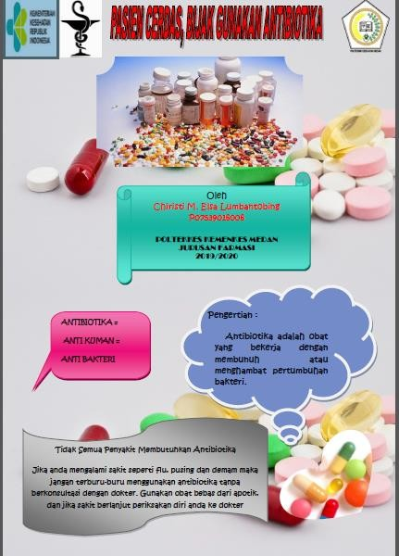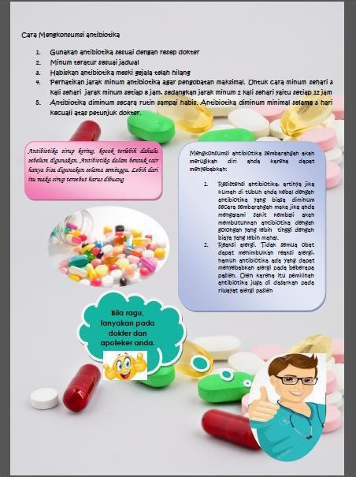

**Lampiran 9**

**Master Tabel 4 Data Hasil Penelitian Pengetahuan Masyarakat terhadap Penggunaan Antibiotika di Desa Siantar Tonga- tonga I Kecamatan Siantar Narumonda Kabupaten Toba Samosir pada Tahun 2019 setelah diberikan Edukasi dan Brosur**

|  |  |  |  |  |  |  |  |  |  |  |  |  |  |
| --- | --- | --- | --- | --- | --- | --- | --- | --- | --- | --- | --- | --- | --- |
| **Responden** | **SkorAspekPengetahuan** | | | | | | | | | | **Jumlah** | **Persentase %** | **Keterangan** |
| **S1** | **S2** | **S3** | **S4** | **S5** | **S6** | **S7** | **S8** | **S9** | **S10** |
| **R1** | 1 | 1 | 1 | 0 | 1 | 1 | 0 | 1 | 1 | 1 | 8 | 80.0% | Baik |
| **R2** | 1 | 1 | 1 | 1 | 1 | 1 | 1 | 1 | 0 | 1 | 9 | 90.0% | Baik |
| **R3** | 1 | 1 | 1 | 0 | 0 | 0 | 0 | 1 | 1 | 1 | 6 | 60.0% | Cukup Baik |
| **R4** | 1 | 1 | 1 | 0 | 1 | 1 | 1 | 1 | 1 | 1 | 9 | 90.0% | Baik |
| **R5** | 1 | 1 | 1 | 1 | 1 | 1 | 0 | 1 | 1 | 1 | 9 | 90.0% | Baik |
| **R6** | 1 | 1 | 1 | 1 | 1 | 1 | 1 | 1 | 1 | 1 | 10 | 100.0% | Baik |
| **R7** | 1 | 1 | 1 | 1 | 1 | 1 | 0 | 1 | 1 | 1 | 9 | 90.0% | Baik |
| **R8** | 1 | 1 | 1 | 1 | 1 | 1 | 1 | 1 | 1 | 1 | 10 | 100.0% | Baik |
| **R9** | 1 | 1 | 1 | 1 | 1 | 1 | 1 | 1 | 1 | 1 | 10 | 100.0% | Baik |
| **R10** | 1 | 1 | 1 | 1 | 1 | 1 | 1 | 1 | 1 | 1 | 10 | 100.0% | Baik |
| **R11** | 1 | 1 | 1 | 1 | 1 | 1 | 1 | 1 | 1 | 1 | 10 | 100.0% | Baik |
| **R12** | 1 | 1 | 1 | 1 | 1 | 1 | 1 | 1 | 1 | 1 | 10 | 100.0% | Baik |
| **R13** | 1 | 1 | 1 | 1 | 1 | 1 | 1 | 0 | 1 | 1 | 9 | 90.0% | Baik |
| **R14** | 1 | 1 | 1 | 1 | 1 | 1 | 1 | 1 | 1 | 1 | 10 | 100.0% | Baik |

|  |  |  |  |  |  |  |  |  |  |  |  |  |  |
| --- | --- | --- | --- | --- | --- | --- | --- | --- | --- | --- | --- | --- | --- |
| **R15** | 1 | 1 | 1 | 1 | 1 | 1 | 1 | 1 | 1 | 1 | 10 | 100.0% | Baik |
| **R16** | 1 | 1 | 1 | 1 | 1 | 1 | 1 | 1 | 1 | 1 | 10 | 100.0% | Baik |
| **R17** | 1 | 1 | 1 | 1 | 1 | 1 | 1 | 1 | 1 | 1 | 10 | 100.0% | Baik |
| **R18** | 1 | 1 | 1 | 1 | 1 | 1 | 1 | 1 | 1 | 1 | 10 | 100.0% | Baik |
| **R19** | 1 | 1 | 1 | 1 | 1 | 1 | 1 | 1 | 1 | 1 | 10 | 100.0% | Baik |
| **R20** | 1 | 0 | 1 | 1 | 1 | 1 | 1 | 1 | 1 | 1 | 9 | 90.0% | Baik |
| **R21** | 1 | 1 | 1 | 1 | 1 | 1 | 1 | 1 | 1 | 1 | 10 | 100.0% | Baik |
| **R22** | 1 | 1 | 1 | 1 | 1 | 1 | 1 | 1 | 1 | 1 | 10 | 100.0% | Baik |
| **R23** | 1 | 1 | 1 | 1 | 1 | 1 | 1 | 1 | 1 | 1 | 10 | 100.0% | Baik |
| **R24** | 1 | 1 | 1 | 1 | 1 | 1 | 1 | 1 | 1 | 1 | 10 | 100.0% | Baik |
| **R25** | 1 | 1 | 1 | 1 | 1 | 1 | 1 | 1 | 1 | 1 | 10 | 100.0% | Baik |
| **R26** | 1 | 1 | 1 | 1 | 1 | 1 | 1 | 1 | 1 | 1 | 10 | 100.0% | Baik |
| **R27** | 1 | 1 | 1 | 1 | 1 | 1 | 1 | 1 | 1 | 1 | 10 | 100.0% | Baik |
| **R28** | 1 | 1 | 1 | 1 | 1 | 1 | 1 | 1 | 1 | 1 | 10 | 100.0% | Baik |
| **R29** | 1 | 1 | 1 | 1 | 1 | 1 | 1 | 1 | 1 | 1 | 10 | 100.0% | Baik |
| **R30** | 1 | 1 | 1 | 1 | 1 | 1 | 1 | 1 | 1 | 1 | 10 | 100.0% | Baik |
| **R31** | 1 | 1 | 1 | 1 | 1 | 1 | 1 | 1 | 1 | 1 | 10 | 100.0% | Baik |
| **R32** | 1 | 1 | 1 | 1 | 1 | 1 | 1 | 1 | 1 | 1 | 10 | 100.0% | Baik |
| **R33** | 1 | 1 | 1 | 1 | 1 | 1 | 1 | 1 | 1 | 1 | 10 | 100.0% | Baik |
| **R34** | 1 | 1 | 1 | 1 | 1 | 1 | 1 | 1 | 1 | 1 | 10 | 100.0% | Baik |

|  |  |  |  |  |  |  |  |  |  |  |  |  |  |
| --- | --- | --- | --- | --- | --- | --- | --- | --- | --- | --- | --- | --- | --- |
| **R35** | 1 | 1 | 1 | 1 | 1 | 1 | 1 | 1 | 1 | 1 | 10 | 100.0% | Baik |
| **R36** | 1 | 1 | 1 | 1 | 1 | 1 | 1 | 1 | 1 | 1 | 10 | 100.0% | Baik |
| **R37** | 1 | 1 | 1 | 1 | 1 | 1 | 1 | 1 | 1 | 1 | 10 | 100.0% | Baik |
| **R38** | 1 | 1 | 1 | 1 | 1 | 1 | 1 | 1 | 1 | 1 | 10 | 100.0% | Baik |
| **R39** | 1 | 0 | 1 | 1 | 1 | 1 | 1 | 1 | 1 | 1 | 9 | 90.0% | Baik |
| **R40** | 1 | 1 | 1 | 1 | 1 | 1 | 1 | 1 | 1 | 1 | 10 | 100.0% | Baik |
| **R41** | 1 | 1 | 1 | 1 | 1 | 1 | 1 | 1 | 1 | 1 | 10 | 100.0% | Baik |
| **R42** | 1 | 1 | 1 | 1 | 1 | 1 | 1 | 1 | 1 | 1 | 10 | 100.0% | Baik |
| **R43** | 1 | 1 | 1 | 1 | 1 | 1 | 1 | 1 | 1 | 1 | 10 | 100.0% | Baik |
| **R44** | 1 | 1 | 1 | 1 | 1 | 1 | 1 | 1 | 1 | 1 | 10 | 100.0% | Baik |
| **R45** | 1 | 1 | 1 | 1 | 1 | 1 | 1 | 1 | 0 | 1 | 9 | 90.0% | Baik |
| **R46** | 1 | 1 | 1 | 1 | 1 | 1 | 1 | 1 | 1 | 1 | 10 | 100.0% | Baik |
| **R47** | 1 | 1 | 1 | 1 | 1 | 1 | 1 | 1 | 1 | 1 | 10 | 100.0% | Baik |
| **R48** | 1 | 1 | 1 | 1 | 1 | 1 | 1 | 1 | 1 | 1 | 10 | 100.0% | Baik |
| **R49** | 1 | 1 | 1 | 1 | 1 | 1 | 1 | 1 | 1 | 1 | 10 | 100.0% | Baik |
| **R50** | 1 | 1 | 1 | 1 | 1 | 1 | 1 | 1 | 1 | 1 | 10 | 100.0% | Baik |
| **R51** | 1 | 1 | 1 | 1 | 1 | 1 | 1 | 1 | 1 | 1 | 10 | 100.0% | Baik |
| **R52** | 1 | 1 | 1 | 1 | 1 | 1 | 1 | 1 | 1 | 1 | 10 | 100.0% | Baik |
| **R53** | 1 | 1 | 1 | 1 | 1 | 1 | 1 | 1 | 1 | 1 | 10 | 100.0% | Baik |
| **R54** | 1 | 1 | 1 | 1 | 1 | 1 | 1 | 1 | 1 | 1 | 10 | 100.0% | Baik |

|  |  |  |  |  |  |  |  |  |  |  |  |  |  |
| --- | --- | --- | --- | --- | --- | --- | --- | --- | --- | --- | --- | --- | --- |
| **R55** | 1 | 1 | 1 | 1 | 1 | 1 | 1 | 1 | 1 | 1 | 10 | 100.0% | Baik |
| **R56** | 1 | 1 | 1 | 1 | 1 | 1 | 1 | 1 | 1 | 1 | 10 | 100.0% | Baik |
| **R57** | 1 | 1 | 1 | 1 | 1 | 1 | 1 | 1 | 1 | 1 | 10 | 100.0% | Baik |
| **R58** | 1 | 1 | 1 | 1 | 1 | 1 | 1 | 1 | 1 | 1 | 10 | 100.0% | Baik |
| **R59** | 1 | 1 | 1 | 1 | 1 | 1 | 1 | 1 | 1 | 1 | 10 | 100.0% | Baik |
| **R60** | 1 | 1 | 1 | 1 | 1 | 1 | 1 | 1 | 1 | 1 | 10 | 100.0% | Baik |
| **R61** | 1 | 1 | 1 | 1 | 1 | 1 | 1 | 1 | 1 | 1 | 10 | 100.0% | Baik |
| **R62** | 1 | 1 | 1 | 1 | 1 | 1 | 1 | 1 | 0 | 1 | 9 | 90.0% | Baik |
| **R63** | 1 | 1 | 1 | 1 | 1 | 1 | 1 | 1 | 1 | 1 | 10 | 100.0% | Baik |
| **R64** | 1 | 1 | 1 | 1 | 1 | 1 | 1 | 1 | 1 | 1 | 10 | 100.0% | Baik |
| **R65** | 1 | 1 | 1 | 1 | 1 | 1 | 1 | 1 | 1 | 1 | 10 | 100.0% | Baik |
| **R66** | 1 | 1 | 1 | 1 | 1 | 1 | 1 | 1 | 1 | 1 | 10 | 100.0% | Baik |
| **R67** | 1 | 1 | 1 | 1 | 1 | 1 | 1 | 1 | 1 | 1 | 10 | 100.0% | Baik |
| **R68** | 1 | 1 | 1 | 1 | 1 | 1 | 1 | 1 | 1 | 1 | 10 | 100.0% | Baik |
| **R69** | 1 | 1 | 1 | 1 | 1 | 1 | 1 | 1 | 1 | 1 | 10 | 100.0% | Baik |
| **R70** | 1 | 1 | 1 | 1 | 1 | 1 | 1 | 1 | 1 | 1 | 10 | 100.0% | Baik |
| **JUMLAH** | | | | | | | | | | | **685** |  | |

**Lampiran 10**

**Master Tabel 5 Data Hasil Penelitian Sikap Masyarakat terhadap Penggunaan Antibiotika di Desa Siantar Tonga-tonga I Kecamatan Siantar Narumonda Kabupaten Toba Samosir pada Tahun 2019 setelah diberikan Edukasi dan Brosur**

|  |  |  |  |  |  |  |  |  |  |  |  |  |  |
| --- | --- | --- | --- | --- | --- | --- | --- | --- | --- | --- | --- | --- | --- |
| **Responden** | **SkorAspekSikap** | | | | | | | | | | **Jumlah** | **Persentase %** | **Keterangan** |
| **S1** | **S2** | **S3** | **S4** | **S5** | **S6** | **S7** | **S8** | **S9** | **S10** |
| **R1** | 3 | 2 | 3 | 1 | 2 | 1 | 3 | 3 | 3 | 4 | 25 | 62.5% | Cukup Baik |
| **R2** | 1 | 3 | 4 | 3 | 2 | 1 | 4 | 3 | 4 | 4 | 29 | 72.5% | Cukup Baik |
| **R3** | 4 | 3 | 1 | 2 | 2 | 3 | 4 | 3 | 3 | 2 | 27 | 67.5% | Cukup Baik |
| **R4** | 1 | 4 | 1 | 4 | 1 | 4 | 4 | 4 | 4 | 4 | 31 | 77.5% | Baik |
| **R5** | 2 | 3 | 3 | 4 | 3 | 3 | 4 | 4 | 4 | 3 | 33 | 82.5% | Baik |
| **R6** | 1 | 3 | 3 | 3 | 3 | 3 | 3 | 2 | 4 | 3 | 28 | 70.0% | Cukup Baik |
| **R7** | 1 | 3 | 3 | 3 | 3 | 3 | 4 | 2 | 4 | 4 | 30 | 75.0% | Cukup Baik |
| **R8** | 3 | 4 | 3 | 3 | 4 | 4 | 3 | 4 | 4 | 4 | 36 | 90.0% | Baik |
| **R9** | 3 | 4 | 3 | 4 | 1 | 3 | 4 | 4 | 4 | 4 | 34 | 85.0% | Baik |
| **R10** | 3 | 4 | 4 | 4 | 3 | 3 | 4 | 4 | 4 | 4 | 37 | 92.5% | Baik |
| **R11** | 3 | 4 | 4 | 4 | 3 | 3 | 4 | 4 | 4 | 4 | 37 | 92.5% | Baik |
| **R12** | 1 | 1 | 4 | 4 | 3 | 4 | 4 | 4 | 4 | 4 | 33 | 82.5% | Baik |
| **R13** | 2 | 3 | 3 | 3 | 2 | 3 | 3 | 3 | 3 | 3 | 28 | 70.0% | Cukup Baik |
| **R14** | 4 | 3 | 2 | 3 | 3 | 2 | 4 | 4 | 3 | 4 | 32 | 80.0% | Baik |

|  |  |  |  |  |  |  |  |  |  |  |  |  |  |
| --- | --- | --- | --- | --- | --- | --- | --- | --- | --- | --- | --- | --- | --- |
| **R15** | 1 | 3 | 3 | 3 | 3 | 3 | 4 | 4 | 4 | 4 | 32 | 80.0% | Baik |
| **R16** | 4 | 4 | 4 | 3 | 3 | 3 | 4 | 2 | 3 | 4 | 34 | 85.0% | Baik |
| **R17** | 4 | 4 | 3 | 3 | 3 | 3 | 4 | 4 | 4 | 4 | 36 | 90.0% | Baik |
| **R18** | 4 | 4 | 4 | 3 | 4 | 4 | 3 | 4 | 4 | 4 | 38 | 95.0% | Baik |
| **R19** | 4 | 4 | 4 | 4 | 4 | 2 | 3 | 4 | 4 | 4 | 37 | 92.5% | Baik |
| **R20** | 4 | 4 | 3 | 3 | 3 | 3 | 3 | 3 | 3 | 4 | 33 | 82.5% | Baik |
| **R21** | 3 | 3 | 3 | 3 | 4 | 4 | 4 | 4 | 4 | 3 | 35 | 87.5% | Baik |
| **R22** | 4 | 4 | 4 | 4 | 4 | 2 | 4 | 4 | 4 | 4 | 38 | 95.0% | Baik |
| **R23** | 4 | 3 | 4 | 3 | 3 | 3 | 4 | 3 | 3 | 3 | 33 | 82.5% | Baik |
| **R24** | 4 | 4 | 4 | 4 | 4 | 3 | 4 | 4 | 4 | 4 | 39 | 97.5% | Baik |
| **R25** | 4 | 4 | 4 | 4 | 4 | 4 | 4 | 4 | 4 | 4 | 40 | 100.0% | Baik |
| **R26** | 4 | 4 | 4 | 4 | 3 | 3 | 3 | 4 | 4 | 4 | 37 | 92.5% | Baik |
| **R27** | 4 | 4 | 4 | 4 | 4 | 4 | 4 | 4 | 4 | 4 | 40 | 100.0% | Baik |
| **R28** | 3 | 4 | 4 | 4 | 4 | 4 | 4 | 4 | 3 | 4 | 38 | 95.0% | Baik |
| **R29** | 4 | 4 | 4 | 4 | 4 | 4 | 4 | 4 | 4 | 3 | 39 | 97.5% | Baik |
| **R30** | 3 | 3 | 4 | 4 | 3 | 3 | 3 | 4 | 4 | 4 | 35 | 87.5% | Baik |
| **R31** | 4 | 3 | 4 | 4 | 4 | 4 | 4 | 4 | 4 | 3 | 38 | 95.0% | Baik |
| **R32** | 4 | 4 | 4 | 4 | 4 | 4 | 4 | 4 | 4 | 3 | 39 | 97.5% | Baik |
| **R33** | 4 | 4 | 4 | 4 | 4 | 3 | 3 | 3 | 4 | 4 | 37 | 92.5% | Baik |
| **R34** | 4 | 4 | 4 | 4 | 4 | 4 | 4 | 4 | 4 | 3 | 39 | 97.5% | Baik |

|  |  |  |  |  |  |  |  |  |  |  |  |  |  |
| --- | --- | --- | --- | --- | --- | --- | --- | --- | --- | --- | --- | --- | --- |
| **R35** | 4 | 2 | 4 | 4 | 3 | 4 | 4 | 4 | 4 | 4 | 37 | 92.5% | Baik |
| **R36** | 4 | 4 | 4 | 4 | 3 | 3 | 3 | 3 | 3 | 3 | 34 | 85.0% | Baik |
| **R37** | 4 | 4 | 4 | 4 | 4 | 4 | 3 | 4 | 4 | 4 | 39 | 97.5% | Baik |
| **R38** | 4 | 4 | 4 | 4 | 4 | 4 | 3 | 3 | 3 | 3 | 36 | 90.0% | Baik |
| **R39** | 4 | 4 | 4 | 4 | 4 | 4 | 4 | 4 | 4 | 4 | 40 | 100.0% | Baik |
| **R40** | 4 | 4 | 4 | 4 | 4 | 4 | 4 | 4 | 4 | 4 | 40 | 100.0% | Baik |
| **R41** | 4 | 4 | 4 | 4 | 4 | 4 | 3 | 4 | 4 | 3 | 38 | 95.0% | Baik |
| **R42** | 4 | 4 | 4 | 4 | 4 | 4 | 4 | 4 | 4 | 4 | 40 | 100.0% | Baik |
| **R43** | 4 | 4 | 4 | 4 | 4 | 4 | 4 | 4 | 4 | 4 | 40 | 100.0% | Baik |
| **R44** | 4 | 4 | 4 | 4 | 4 | 3 | 4 | 4 | 3 | 3 | 37 | 92.5% | Baik |
| **R45** | 4 | 4 | 3 | 4 | 4 | 4 | 4 | 4 | 4 | 4 | 39 | 97.5% | Baik |
| **R46** | 4 | 4 | 4 | 4 | 4 | 4 | 4 | 4 | 4 | 4 | 40 | 100.0% | Baik |
| **R47** | 3 | 4 | 4 | 4 | 4 | 4 | 4 | 4 | 3 | 3 | 37 | 92.5% | Baik |
| **R48** | 4 | 4 | 4 | 4 | 4 | 4 | 4 | 4 | 4 | 4 | 40 | 100.0% | Baik |
| **R49** | 4 | 4 | 4 | 4 | 4 | 4 | 4 | 4 | 4 | 4 | 40 | 100.0% | Baik |
| **R50** | 4 | 4 | 4 | 4 | 4 | 3 | 4 | 4 | 4 | 4 | 39 | 97.5% | Baik |
| **R51** | 4 | 3 | 3 | 3 | 3 | 3 | 3 | 4 | 4 | 4 | 34 | 85.0% | Baik |
| **R52** | 4 | 4 | 4 | 4 | 4 | 4 | 4 | 4 | 4 | 4 | 40 | 100.0% | Baik |
| **R53** | 3 | 3 | 3 | 3 | 3 | 4 | 4 | 4 | 4 | 4 | 35 | 87.5% | Baik |
| **R54** | 4 | 4 | 4 | 4 | 4 | 4 | 4 | 4 | 4 | 4 | 40 | 100.0% | Baik |

|  |  |  |  |  |  |  |  |  |  |  |  |  |  |
| --- | --- | --- | --- | --- | --- | --- | --- | --- | --- | --- | --- | --- | --- |
| **R55** | 3 | 3 | 3 | 3 | 3 | 3 | 3 | 3 | 3 | 4 | 31 | 77.5% | Baik |
| **R56** | 4 | 4 | 4 | 4 | 4 | 4 | 3 | 3 | 3 | 3 | 36 | 90.0% | Baik |
| **R57** | 4 | 4 | 4 | 4 | 4 | 4 | 4 | 4 | 4 | 4 | 40 | 100.0% | Baik |
| **R58** | 4 | 4 | 4 | 4 | 4 | 4 | 3 | 4 | 3 | 3 | 37 | 92.5% | Baik |
| **R59** | 3 | 4 | 4 | 4 | 4 | 4 | 4 | 4 | 4 | 4 | 39 | 97.5% | Baik |
| **R60** | 4 | 4 | 4 | 4 | 4 | 4 | 4 | 4 | 4 | 4 | 40 | 100.0% | Baik |
| **R61** | 4 | 4 | 4 | 4 | 4 | 4 | 4 | 4 | 4 | 4 | 40 | 100.0% | Baik |
| **R62** | 2 | 4 | 4 | 3 | 3 | 3 | 3 | 3 | 3 | 3 | 31 | 77.5% | Baik |
| **R63** | 1 | 4 | 4 | 2 | 3 | 3 | 3 | 3 | 3 | 4 | 30 | 75.0% | Cukup Baik |
| **R64** | 3 | 4 | 4 | 4 | 4 | 4 | 3 | 3 | 4 | 3 | 36 | 90.0% | Baik |
| **R65** | 3 | 4 | 4 | 4 | 4 | 3 | 4 | 4 | 4 | 4 | 38 | 95.0% | Baik |
| **R66** | 4 | 4 | 4 | 4 | 4 | 4 | 4 | 4 | 4 | 3 | 39 | 97.5% | Baik |
| **R67** | 4 | 4 | 4 | 4 | 4 | 4 | 4 | 4 | 4 | 4 | 40 | 100.0% | Baik |
| **R68** | 4 | 4 | 4 | 4 | 4 | 4 | 4 | 4 | 4 | 4 | 40 | 100.0% | Baik |
| **R69** | 4 | 3 | 3 | 3 | 3 | 3 | 4 | 4 | 4 | 3 | 34 | 85.0% | Baik |
| **R70** | 4 | 3 | 4 | 4 | 4 | 4 | 4 | 4 | 4 | 4 | 39 | 97.5% | Baik |
| **JUMLAH** | | | | | | | | | | | **2532** |  | |

**Lampiran 11**

**Master Tabel 6 Data Hasil Penelitian Tindakan Masyarakat terhadap Penggunaan Antibiotika di Desa Siantar Tonga-tonga I Kecamatan Siantar Narumonda Kabupaten Toba Samosir pada Tahun 2019 setelah diberikan Edukasi dan Brosur**

|  |  |  |  |  |  |  |  |  |  |  |  |  |  |
| --- | --- | --- | --- | --- | --- | --- | --- | --- | --- | --- | --- | --- | --- |
| **Responden** | **SkorAspekTindakan** | | | | | | | | | | **Jumlah** | **Persentase %** | **Keterangan** |
| **S1** | **S2** | **S3** | **S4** | **S5** | **S6** | **S7** | **S8** | **S9** | **S10** |
| **R1** | 1 | 1 | 1 | 0 | 1 | 0 | 1 | 1 | 1 | 1 | 8 | 80.0% | Baik |
| **R2** | 1 | 0 | 1 | 1 | 0 | 1 | 1 | 1 | 1 | 1 | 8 | 80.0% | Baik |
| **R3** | 1 | 1 | 0 | 1 | 0 | 1 | 1 | 0 | 1 | 1 | 7 | 70.0% | Cukup Baik |
| **R4** | 1 | 0 | 1 | 1 | 1 | 1 | 1 | 1 | 0 | 1 | 8 | 80.0% | Baik |
| **R5** | 1 | 0 | 1 | 1 | 0 | 0 | 1 | 1 | 0 | 1 | 6 | 60.0% | Cukup Baik |
| **R6** | 1 | 1 | 1 | 0 | 1 | 1 | 1 | 1 | 1 | 1 | 9 | 90.0% | Baik |
| **R7** | 1 | 1 | 1 | 1 | 1 | 0 | 1 | 1 | 1 | 0 | 8 | 80.0% | Baik |
| **R8** | 1 | 0 | 1 | 1 | 1 | 1 | 1 | 0 | 1 | 1 | 8 | 80.0% | Baik |
| **R9** | 1 | 1 | 0 | 1 | 1 | 1 | 1 | 0 | 1 | 1 | 8 | 80.0% | Baik |
| **R10** | 1 | 1 | 0 | 1 | 1 | 1 | 1 | 0 | 1 | 0 | 7 | 70.0% | Cukup Baik |
| **R11** | 1 | 0 | 1 | 1 | 1 | 1 | 1 | 0 | 1 | 1 | 8 | 80.0% | Baik |
| **R12** | 1 | 1 | 0 | 1 | 1 | 0 | 1 | 0 | 0 | 1 | 6 | 60.0% | Cukup Baik |
| **R13** | 1 | 1 | 1 | 1 | 0 | 0 | 1 | 1 | 1 | 1 | 8 | 80.0% | Baik |
| **R14** | 1 | 1 | 1 | 0 | 1 | 1 | 1 | 0 | 1 | 1 | 8 | 80.0% | Baik |

|  |  |  |  |  |  |  |  |  |  |  |  |  |  |
| --- | --- | --- | --- | --- | --- | --- | --- | --- | --- | --- | --- | --- | --- |
| **R15** | 1 | 1 | 1 | 1 | 1 | 1 | 1 | 0 | 1 | 1 | 9 | 90.0% | Baik |
| **R16** | 0 | 0 | 1 | 1 | 1 | 0 | 1 | 1 | 1 | 1 | 7 | 70.0% | Cukup Baik |
| **R17** | 1 | 1 | 1 | 1 | 1 | 1 | 1 | 1 | 1 | 1 | 10 | 100.0% | Baik |
| **R18** | 1 | 1 | 1 | 1 | 1 | 0 | 0 | 1 | 1 | 1 | 8 | 80.0% | Baik |
| **R19** | 1 | 1 | 0 | 1 | 1 | 1 | 1 | 1 | 1 | 1 | 9 | 90.0% | Baik |
| **R20** | 1 | 1 | 1 | 1 | 1 | 0 | 1 | 1 | 1 | 1 | 9 | 90.0% | Baik |
| **R21** | 1 | 1 | 1 | 0 | 0 | 1 | 1 | 1 | 1 | 1 | 8 | 80.0% | Baik |
| **R22** | 1 | 1 | 1 | 1 | 1 | 1 | 1 | 1 | 1 | 1 | 10 | 100.0% | Baik |
| **R23** | 1 | 1 | 1 | 1 | 1 | 1 | 1 | 1 | 1 | 1 | 10 | 100.0% | Baik |
| **R24** | 1 | 1 | 1 | 1 | 1 | 1 | 1 | 1 | 1 | 1 | 10 | 100.0% | Baik |
| **R25** | 1 | 1 | 1 | 1 | 1 | 1 | 1 | 1 | 1 | 1 | 10 | 100.0% | Baik |
| **R26** | 1 | 1 | 1 | 1 | 1 | 1 | 1 | 1 | 1 | 0 | 9 | 90.0% | Baik |
| **R27** | 1 | 1 | 1 | 1 | 0 | 1 | 1 | 1 | 1 | 1 | 9 | 90.0% | Baik |
| **R28** | 1 | 1 | 1 | 1 | 1 | 1 | 1 | 1 | 1 | 1 | 10 | 100.0% | Baik |
| **R29** | 1 | 1 | 1 | 1 | 1 | 1 | 1 | 1 | 1 | 0 | 9 | 90.0% | Baik |
| **R30** | 1 | 0 | 1 | 1 | 1 | 1 | 1 | 1 | 1 | 1 | 9 | 90.0% | Baik |
| **R31** | 1 | 1 | 1 | 1 | 1 | 1 | 1 | 1 | 1 | 1 | 10 | 100.0% | Baik |
| **R32** | 1 | 1 | 1 | 1 | 1 | 1 | 1 | 1 | 1 | 1 | 10 | 100.0% | Baik |
| **R33** | 1 | 1 | 1 | 1 | 1 | 1 | 1 | 1 | 1 | 1 | 10 | 100.0% | Baik |
| **R34** | 1 | 1 | 0 | 0 | 1 | 1 | 1 | 1 | 1 | 1 | 8 | 80.0% | Baik |

|  |  |  |  |  |  |  |  |  |  |  |  |  |  |
| --- | --- | --- | --- | --- | --- | --- | --- | --- | --- | --- | --- | --- | --- |
| **R35** | 1 | 1 | 1 | 1 | 1 | 0 | 1 | 1 | 1 | 1 | 9 | 90.0% | Baik |
| **R36** | 1 | 1 | 1 | 1 | 0 | 1 | 1 | 1 | 1 | 1 | 9 | 90.0% | Baik |
| **R37** | 1 | 1 | 1 | 1 | 1 | 1 | 1 | 1 | 1 | 1 | 10 | 100.0% | Baik |
| **R38** | 1 | 1 | 1 | 1 | 1 | 1 | 0 | 1 | 1 | 0 | 8 | 80.0% | Baik |
| **R39** | 1 | 1 | 0 | 1 | 1 | 0 | 1 | 1 | 1 | 0 | 7 | 70.0% | Cukup Baik |
| **R40** | 1 | 1 | 1 | 1 | 1 | 1 | 1 | 1 | 1 | 1 | 10 | 100.0% | Baik |
| **R41** | 1 | 1 | 1 | 1 | 1 | 1 | 1 | 1 | 0 | 1 | 9 | 90.0% | Baik |
| **R42** | 0 | 1 | 1 | 0 | 1 | 1 | 1 | 1 | 1 | 1 | 8 | 80.0% | Baik |
| **R43** | 1 | 1 | 0 | 1 | 1 | 1 | 1 | 1 | 1 | 1 | 9 | 90.0% | Baik |
| **R44** | 1 | 1 | 1 | 1 | 1 | 1 | 1 | 1 | 1 | 1 | 10 | 100.0% | Baik |
| **R45** | 1 | 1 | 1 | 1 | 1 | 1 | 1 | 1 | 1 | 1 | 10 | 100.0% | Baik |
| **R46** | 1 | 0 | 1 | 1 | 1 | 1 | 1 | 1 | 1 | 1 | 9 | 90.0% | Baik |
| **R47** | 1 | 1 | 1 | 1 | 0 | 1 | 1 | 0 | 1 | 1 | 8 | 80.0% | Baik |
| **R48** | 0 | 1 | 1 | 1 | 1 | 1 | 1 | 1 | 1 | 1 | 9 | 90.0% | Baik |
| **R49** | 1 | 1 | 1 | 1 | 0 | 1 | 1 | 1 | 0 | 1 | 8 | 80.0% | Baik |
| **R50** | 1 | 1 | 1 | 1 | 1 | 1 | 1 | 1 | 1 | 0 | 9 | 90.0% | Baik |
| **R51** | 1 | 1 | 1 | 1 | 1 | 1 | 1 | 1 |  | 1 | 9 | 90.0% | Baik |
| **R52** | 1 | 1 | 1 | 1 | 1 | 1 | 1 | 1 | 1 | 0 | 9 | 90.0% | Baik |
| **R53** | 1 | 1 | 1 | 1 | 1 | 0 | 1 | 1 | 1 | 1 | 9 | 90.0% | Baik |
| **R54** | 1 | 0 | 0 | 1 | 1 | 1 | 1 | 1 | 1 | 1 | 8 | 80.0% | Baik |

|  |  |  |  |  |  |  |  |  |  |  |  |  |  |
| --- | --- | --- | --- | --- | --- | --- | --- | --- | --- | --- | --- | --- | --- |
| **R55** | 1 | 1 | 1 | 1 | 1 | 1 | 1 | 1 | 1 | 1 | 10 | 100.0% | Baik |
| **R56** | 1 | 1 | 1 | 1 | 1 | 1 | 1 | 1 | 1 | 1 | 10 | 100.0% | Baik |
| **R57** | 1 | 1 | 1 | 1 | 1 | 1 | 1 | 1 | 1 | 1 | 10 | 100.0% | Baik |
| **R58** | 1 | 1 | 1 | 1 | 1 | 1 | 1 | 1 | 1 | 1 | 10 | 100.0% | Baik |
| **R59** | 1 | 1 | 1 | 1 | 1 | 1 | 1 | 1 | 1 | 1 | 10 | 100.0% | Baik |
| **R60** | 1 | 1 | 1 | 1 | 1 | 1 | 0 | 1 | 1 | 1 | 9 | 90.0% | Baik |
| **R61** | 1 | 1 | 1 | 1 | 1 | 1 | 0 | 1 | 1 | 1 | 9 | 90.0% | Baik |
| **R62** | 1 | 1 | 1 | 1 | 1 | 1 | 1 | 1 | 1 | 1 | 10 | 100.0% | Baik |
| **R63** | 1 | 1 | 0 | 1 | 1 | 1 | 1 | 1 | 1 | 1 | 9 | 90.0% | Baik |
| **R64** | 1 | 1 | 1 | 1 | 1 | 1 | 1 | 1 | 1 | 0 | 9 | 90.0% | Baik |
| **R65** | 1 | 1 | 1 | 1 | 1 | 1 | 0 | 1 | 1 | 1 | 9 | 90.0% | Baik |
| **R66** | 1 | 1 | 1 | 1 | 1 | 1 | 1 | 1 | 1 | 1 | 10 | 100.0% | Baik |
| **R67** | 1 | 1 | 1 | 1 | 1 | 1 | 1 | 1 | 1 | 1 | 10 | 100.0% | Baik |
| **R68** | 1 | 1 | 1 | 1 | 1 | 1 | 1 | 1 | 1 | 1 | 10 | 100.0% | Baik |
| **R69** | 1 | 1 | 1 | 1 | 1 | 1 | 1 | 0 | 0 | 1 | 8 | 80.0% | Baik |
| **R70** | 1 | 1 | 1 | 1 | 1 | 1 | 1 | 1 | 1 | 1 | 10 | 100.0% | Baik |
| **JUMLAH** | | | | | | | | | | | **621** |  | |

Lampiran 12. Gambar Penelitian

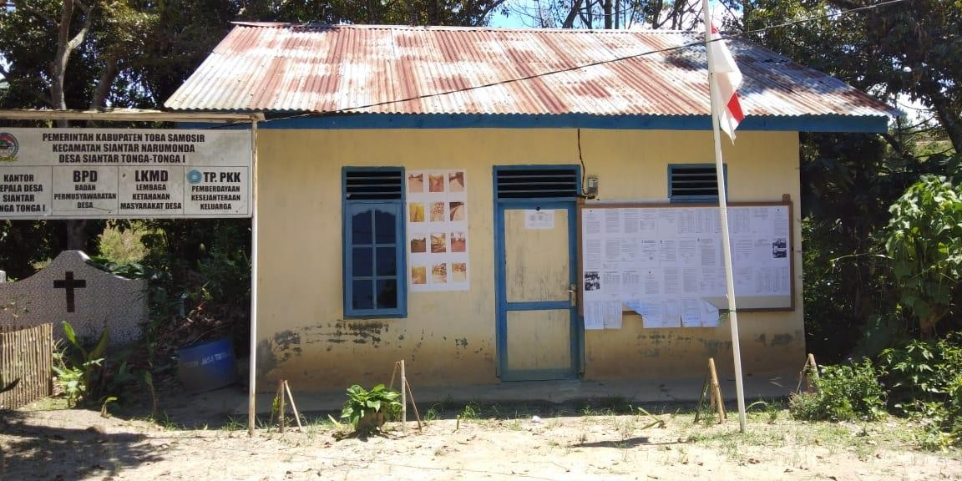

Gambar 1. Kantor Kepala Desa Siantar Tonga-tonga I, Kecamatan Siantar Narumonda Kabupaten Toba Samosir

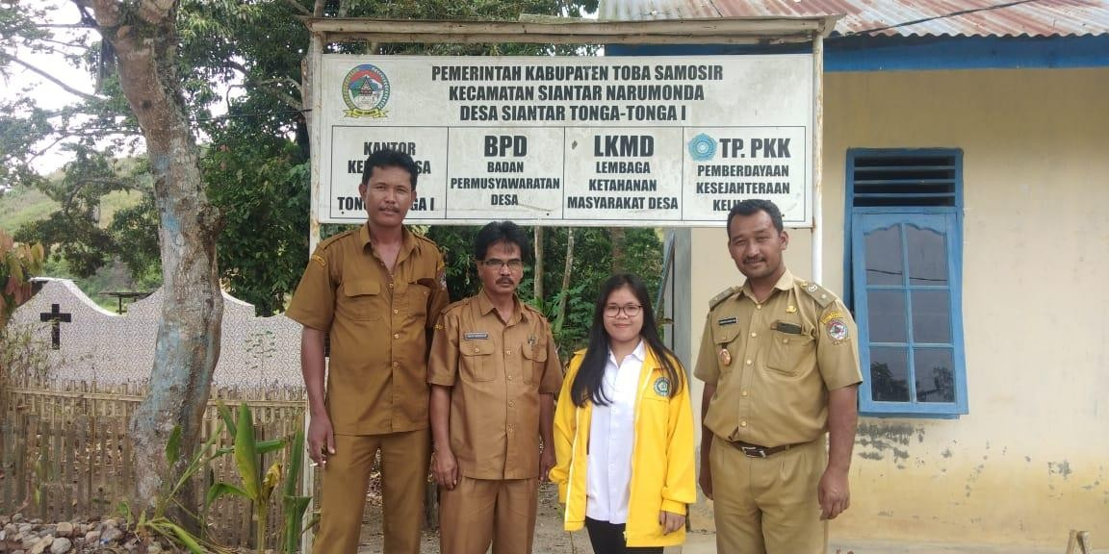

Gambar 2. Peneliti Berfoto Bersama Perangkat Desa Siantar Tonga- tongaI, Kecamatan Siantar Narumonda Kabupaten Toba Samosir

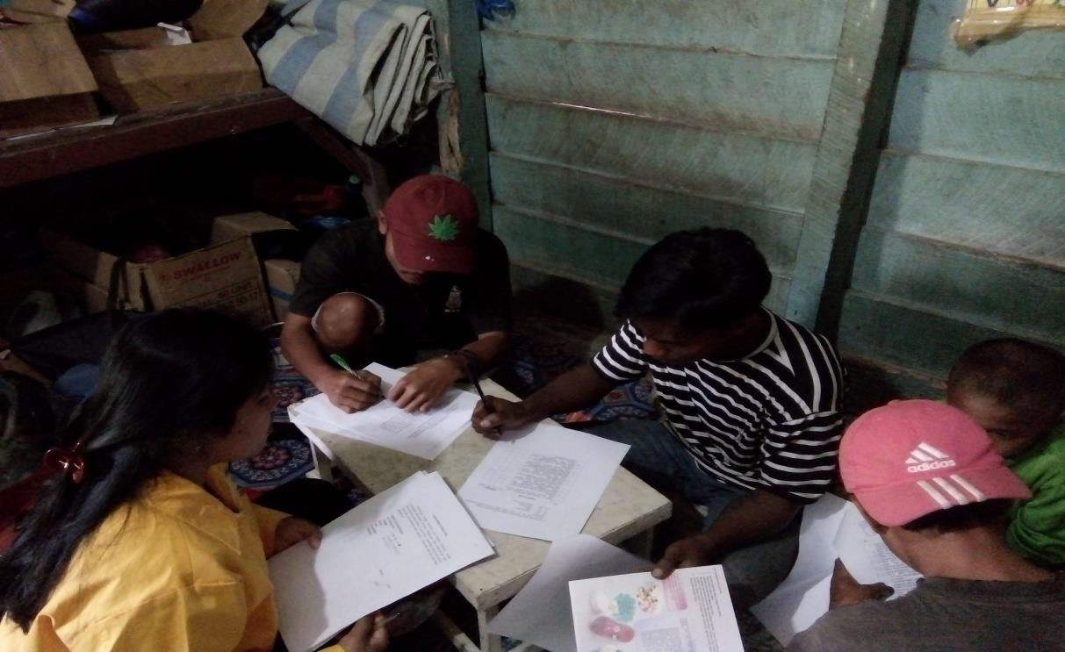

Gambar 3. Responden Mengisi Kuesioner Sebagai Sumber Pengambilan Data Primer

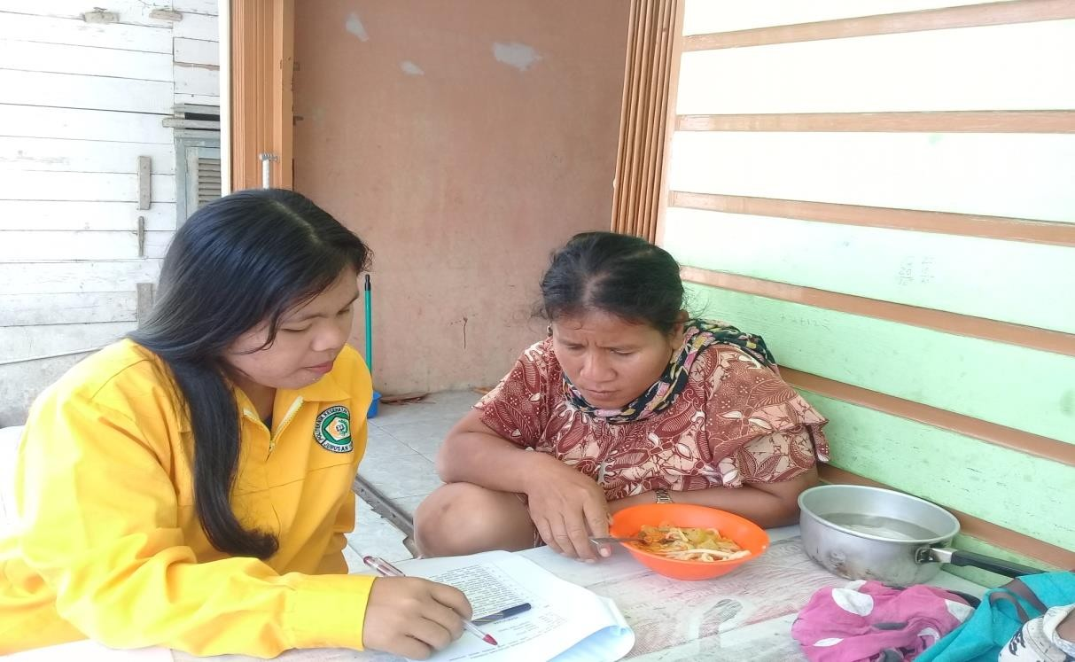

Gambar 4. Responden Mengisi Kuesioner Sebagai Sumber Pengambilan Data Primer.

Lampiran 13 Kartu Bimbingan

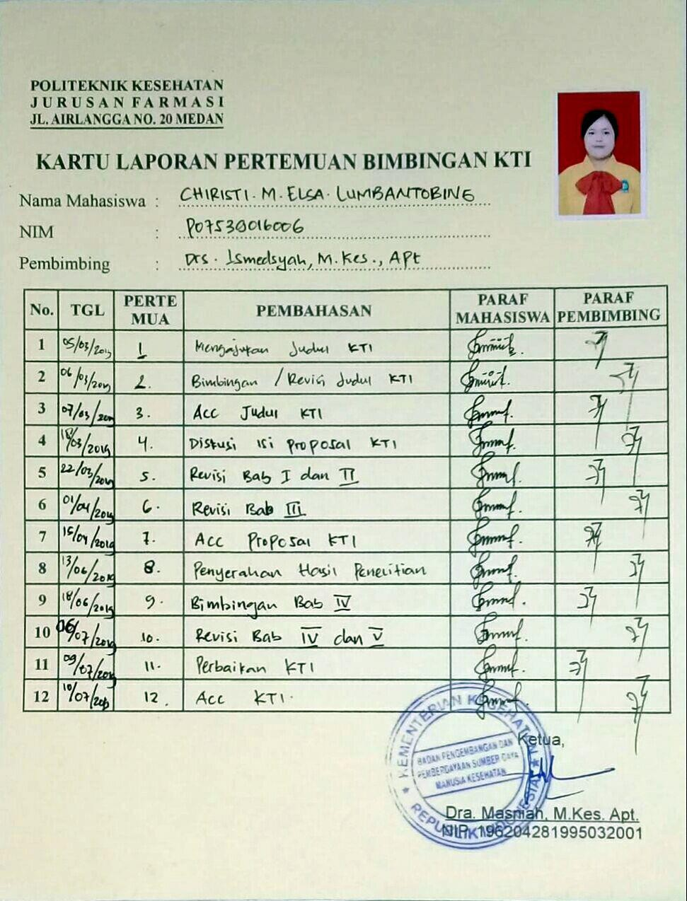

**Lampiran 14 Ethical Clereance**

